به نام خدا

گزارش زمین شناسی وتکنونیکی محدوده کانسار بوکسیت جاجرم
یا نقشه زمین شناسی منطقه در مقیاس 1:5000

خاک خوب
مهندسین مشاور

فهرست مطالب
عنوان شماره صفحه
کلیات
  - مقدمه
  - موقعیت جغرافیائی راههای ارتباطی وضعیت
آب و هوائی
  - کارهای انجام شده قبلی
  - اهداف و روش کار
- زمین ریخت شناسی
- زمین شناسی عمومی
  - چینه شناسی وجغرافیای دیرینه منطقه
3-1-1- پرکامبرین – کامبرین- اردویسین- سیلورین
3-1-2- دونین –کربونیفر- پرمین
3-1-3- ترپاس –ژوراسیک- کرتاسه
3-1-4- پالئوژن و نئوژن
  - زمین شناسی منطقه برداشت نقشه 115000
  - سنگهای آذین
- زمین شناسی ساختمانی و زمین ساخت
- تحلیل تغییرات مقدار و جهت جابجائیهای گسلهای
- برشی منطقه
- تاقدیسهای منطقه
- زمین لغزه ها
- مقاطع زمین شناسی تهیه شده
- نتایج و پیشنهادات
- هیدروژئولوژی
- کتابنامه

- کلیات
  - مقدمه
پیرو قرارداد شماره 5400/70 مورخ 20/12/70 بین طرح تجهیز معدن و کارخانه تولید بوکسیت جاجرم (وزارت معادن و فلزات) شرکت مهندسین مشاور خاک خوب، تهیه نقشه زمین شناسی ، تکتونیکی،محدوده معدن جاجرم با مقیاس 000/5 : 1 و گزارش مربوطه با وسعت یازده کیلومتر مربع درمنطقه ای نسبتا مرتفع وکوهستانی به این شرکت واگذار شده است.
برای انجام خدمات فوق، اکیپهای کارشناسی این شرکت در بهار 1371 طی چند نوبت به منطقه اعزام شده و مطالعات و بررسیهای لازم وبرداشتهای مورد نیاز انجام گرفت ، کارهای دفتری شامل فتوژئولوژی و تجزیه وتحلیل و تهیه گزارش نیز انجام و نتایج حاصل بصورت گزارشی حاضر ارائه می شود.
دراینجا جا دارد از تمام عزیزان و دست اندرکارانی که در این پروژه همکاری داشته اند بخصوص آقایان مهندس محمد عباسیان ومهندس محمد رمضانی تشکر و قدردانی نماید.
  - موقعیت جغرافیائی ، راههای ارتباطی و وضعیت آب و هوائی منطقه :
ناحیه مورد مطالعه در شمال شرق ایران ( در کوه زو در 15 کیلومتری شمال شرق بخش جاجرم واقع می باشد (شکل شماره 1) وسعت ناحیه مونورحدود 11 کیلومتر مربع است که بین عرض و طول جغرافیائی ً 30 َ 27 56 تا َ 33 56 شرقی و ً2 37 تا ً4 37 شمالی قرار گرفته است.
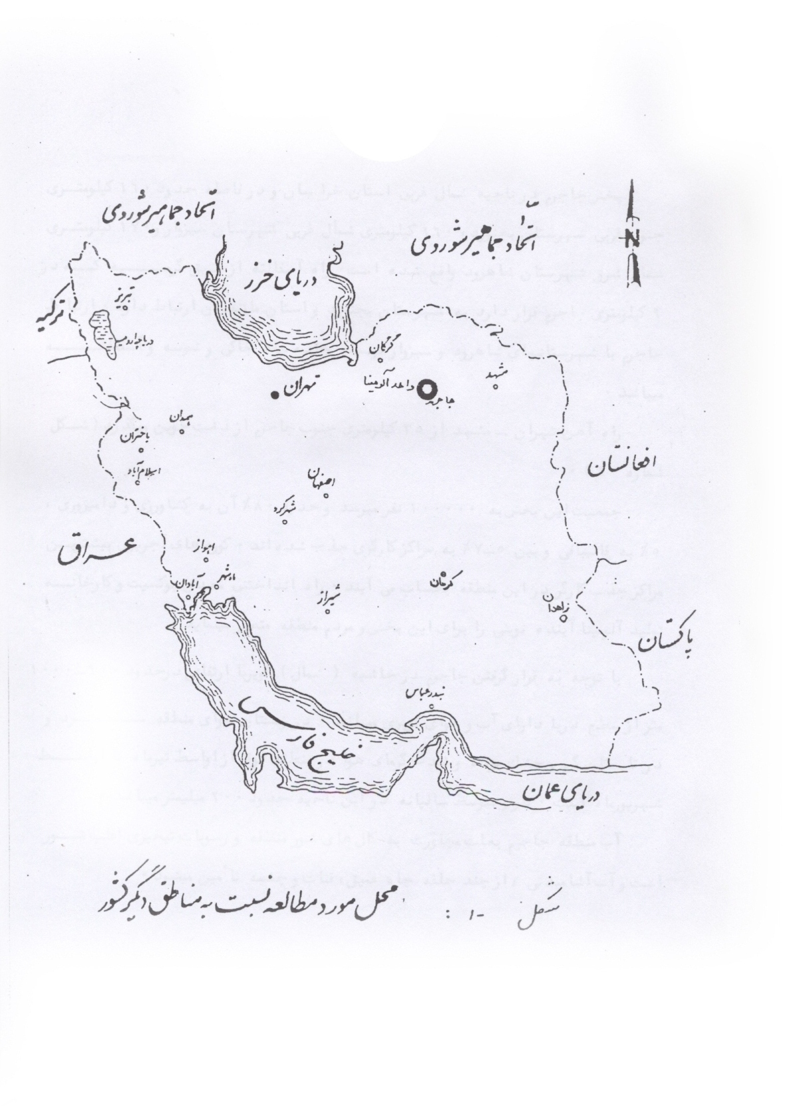
بخش جاجرم در ناحیه شمال غربی استان خراسان و درفاصله حدود 160 کیلومتری جنوب غربی شهرستان بجنورد 160 کیلومتری شمال غربی شهرستان سبزوار و 170 کیلومتری شمال شرق شهرستان ناهرود واقع شده است راه آسفالته از طریق گرمه که در 9 کیلومتری جاجرم قرار دارد به شهرستان بجنورد و استان مازندران ارتباط دارد ارتباط جاجرم با شهرستانهای شاهردود و سبزوار بوسیله جاده های خاکی و شوسه و آ سفالتها می باشد.
راه آهن تهران – مشهد از 35 کیلومتری جنوب جاجرم از دشت جوین می گذارد (شکل شماره 2)
جمعیت این بخش به 100000 نفر می رسد و حدود 80% آن به کشاورزی و دامپروری ، 5% به قالیبافی و بین 5 -7% به مراکز کارگری جذب شده اند کوره های آجرپزی بیشترین مراکز جذب کارگر در این منطقه بحساب می آیند راه انداختن معدن بوکسیت و کارخانه تولید آلومینا آینده نوینی را برای این بخش و مردم منطقه متصور می نماید.
با توجه به قرار گرفتن جاجرم در حاشیه (شمال) کویر با ارتفاعی در حدود 900-1000 متر از سطح دریا دارای آب و هوای کویری می باشد. در زمستان هوای منطقه سرد و در تابستان گرم و خشک بوده و شدت گرمای هوا در منطقه فوق از اواسط تیر ماه تا اواسط شهریور ماه است بارش متوسط سالیانه در این ناحیه حدود 200 میلیمتر می باشد.
آب منطقه جاجرم بعلت مجاورت به کال های شور منطقه و رسوبات تبخیری اغلب شور است و آب آشامیدنی ، از چند حلقه چاه عمیق، قنات و چشمه تامین می شود.
شکل 2 موقعیت و راههای ارتباطی جاجرم
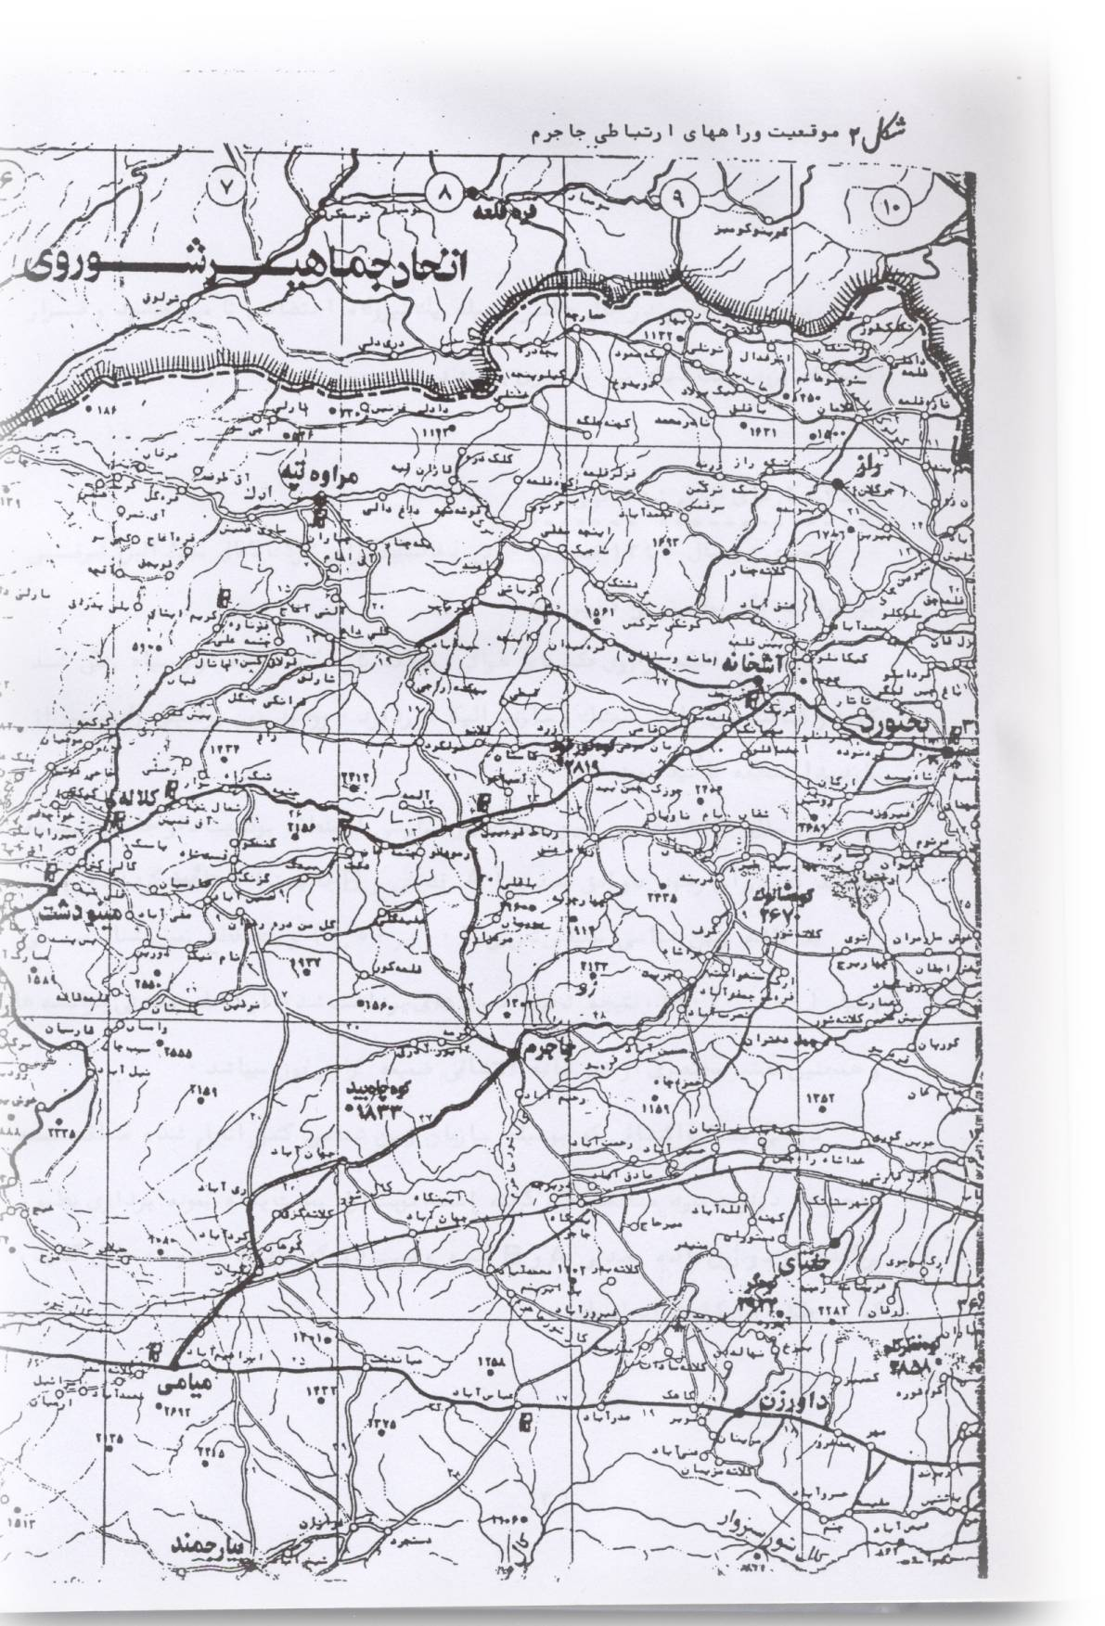
برق بخش جاجرم در حال حاضر بوسیله یک نیروگاه اختصاص تامین می شود و قرار است که بزودی یک شبکه برق سراسری بپیوندد.
  - کارهای انجام شده قبلی :
محوی در سال 1347 ضمن پی جوئی ذغالسنگ برای شرکت ذغال سنگ البرز شرقی برخورد به رگه بوکسیتی را گزارش نمود.
واله در حالیکه بر روی عکسهای هوائی منطقه کار می کرد متوجه نوار سیاه رنگی شد که در کنتاکت بین سازند شمشک و سازند الیکا قرار دارد. و وجود زون بوکسیتی را پس از بازدید از منطقه تائید نمود.
در سال 1970 صمیمی نمین وملاک پور ، گزارشی از منطقه بوکسیت دار جاجرم تهیه نمودند که در آن وجود دو افق معدنی (A قدیمی و B جدیدتر) را تائید کردند.
یک نقشه زمین شناسی بمقیاس تقریبی (000/50 :1) و یک مقطع زمین شناسی بمقیاس (000/1:10) ، نتیجه تجزیه نمونه های برداشت شده از مقاطع معدنی و ترانشه ها و همچنین تفسیر مختصری از حفر گمانه اکتشافی ضمیمه گزارش فوق می باشد.
در طی عملیات اکتشافی که بوسیله سازمان زمین شناسی کشور انجام شده منطقه جاجرم در دو نوبت مورد مطالعه قرار گرفت هاست ، نوبت اول بمدت یکماه نمونه برداری بطور پراکنده از دو زون ماده معدنی A وB شده و نوبت دوم که نزدیک به دو ماه طول کشید، که در طول 12 کیلومتر انجام یافت.
مطالعه دقیقتری توسط ملاک پور بر روی افق B ماده معدنی انجام شده است که در این رابطه تعداد 400 نمونه معدنی برداشت و آزمایش شده است.
بالکای و صمیمی نمین در سال 1972 از منطقه جاجرم بازدید کرده و تعدادی نمونه معدنی تهیه نمودند که بیشتر جنبه تکمیل و ارزیابی کارهای انجام شده قبلی می باشد در این بررسیها حدود 266 نمونه برداشت شده ا ست نتیجه آزمایشهای انجام شده نشان می دهد که از 266 نمونه برداشت شده حدوداً 100 نمونه دارای بوکسیت با ارزش اقتصادی می باشد.
عباس افشار حزب در سال 1979 در تز دکترای خود که مربوط به بررسی چینه شناسی ، تکتونیک و زمین شناسی نفت منطقه کپه داغ در شمال ایران می باشد، منطقه جاجرم را نیز بررسی و نقشه زمین شناسی 000/250/1 منطقه را تهیه کرده است.
پس از آن طرح آلومینا وابسته به وزارت معادن و فلزات عملیات اکتشافی را بصورت سیستماتیک و مرحله ای به اجرا در آورده و مطالعاتی را بشن زیر انجام داده است.
( از سال 1362 تا 1365 )
تکمیل عملیات پی جوئی و شناسائی سطحی وصحر ائی.
تهیه مقاطع زمین شناسی
تهیه و برداشت مقاطع معدنی
حفر ترانشه
تهیه نقشه زمین شناسی بمقیاس (000/20/1) با استفاده از عکس هوائی و بررسیهای صحرائی
تعیین محل حفاریهای اکتشافی.
عملیات جاده سازی
عملیات حفاری اکتشافی
از سال 1365 لغایت 1370
عملیات اکتشافی بصورت سطحی و عمقی ادامه داشته که نتیجه آن حفاری بیش از 000/10 متر گمانه صد ها ترانشه و چند تونل می باشد که ذخیره زمین شناسی ارزیابی شده تا 50 میلیون تن برآورد گردید هاست در حال حاضر نقشه زمین شناسی بمقیاس (1000 :1) بخشی از ناحیه تهیه شده و بقیه آن در حال برداشت و تهیه می باشد نقشه زمین شناسی چهارگوش کوه کورخود که منطقه مورد بررسی را در بر می گیرد از طرف سازمان زمین شناسی کشور بصورت چاپ مقدماتی می باشد.

  - اهداف و روش کار:
هدف اصلی این پروژه تهیه نقشه زمین شناس و تکتونیکی محدوده کانسار بوکسیت جاجرم در بخشهای کل بینی وزو با مقیاس (5000:1) با در نظر گرفتن ویژگیهای زیر است:
تفکیک کلیه واحدهای چینه شناسی و سنگی متناسب با مقیاس نقشه.
زمین شناسی ساختمانی و زمین ساخت منطقه با دقت و توجه خاصی به گسلها و جابجائیهای انجام شده.
تهیه نیمرخهای زمین شناسی ساختمان به تعداد کافی که موقعیت ماده معدنی را در زیر زمین روشن نماید.
پیشنهاد محلهای لازم برای حفر گمانه جهت شناسائی وضعیت تکنونیکی منطقه در اعماق در صورت نیاز.
پایه و ابزار اساسی کار جهت رسیدن به اهداف فوق و تهیه نقشه مزبور عبارتند از:
عکسهای هوائی منطقه با مقاس تقریبی (100000:1) و بزرگ شده آنها تا مقیاس تقریبی (1:5000 ) و همچنین نقشه توپوگرافی منطقه بمقیاس (1:5000 ) که بوسیله کار فرما تهیه و در اختیار این مشاور قرار گرفت.
با استفاده از عکس هوائی مزبور و بازدید های صحرائی و با در نظر گرفتن شرح خدمات و اهداف مربوطه نقشه مقدماتی منطقه تهیه گردیده و پس از اعمال تصحیحات لازم بر روی نقشه توپوگرافی منتقل شده است.
در این راستا پیمایشهای متراکمی با فواصل حدود 200 متر انجام شده و اطلاعات دقیق برای تهیه 18 برش ساختمانی برداشت شده که موقعیت آنها روی نقشه زمین شناسی مشخص شده ا ست.

2- زمین ریخت شناسی.
منطقه مورد مطالعه اساساً کوهستانی و مرتفع بوده و بصورت رشته کوهستانی در شمال کویر جاجرم قابل ملاحظه است چینه شناسی و خصوصیات سنگ شناسی سازنده های گسترده در منطقه و تکنونیک حاکم بر ناحیه نقش اساسی را در ژئومرفولوژی منطقه بعهده داشته و تاقدیس زو در محدوده مورد مطالعه این گزارش با ارتفاع 1800 متر از سطح دریا مظهر روشن تغییرات مرفولوژی منطقه است.
سازنده های کربناته الیکا و مبارک با سختی و مقاومت خود در مقابل فرسایش در هسته تاقدیسر زو ارتفاعات خشن و گاهی صعب العبوری را تشکیل می دهند که در دامنه جنوبی با پرتگاههای مرتفع و غیر قابل دسترس مشاهده می شوند دامنه شمالی این ارتفاعات به تبع شیب لایه ها مرفولوژی و شیب ملایم تری نسبت به دامنه جنوبی داشته ولی بخشهائی از آن همچنان از توپوگرافی خشنی برخوردار است دامنه جنوبی ارتفاعات به دشت جرجام با ارتفاع حدود 1000 متر مشرف بوده و دامنه شمالی را دره ای شرقی –غربی با توپوگرافی ملایم و تپه های کوچک و بزرگ تشکیل می دهد سازند شمشک یا شیلها و افقهای ذغالی نرم و ماسه سنگهای نه چندان سخت در مقایسه با سازنده های کربناته الیکا از توان فرسایشی بالائی برخوردار بوده و دره فوق را بوجود آورده است افق کوارتزینی نسبتاً ضخیم و مقاومی در بخش میانی شمشک دامنه شمالی دره مورد بحث را تشکیل می دهد که بصورت تپه ماهورهای کشیده و چند پشته ای دیده می شوند ارتفاعات اصلی واقع در شمال منطقه فراسوی سازنده های شمشک و دلیچای بوده و بصورت ارتفاعات بلد و خشن از آهکهای لار تشکیل شده است.
دره زو در قسمت میانی تاقدیس با امتداد تقریبا شمال جنوبی تنها نقطه ارتباطی یال جنوبی و شمالی به غیر از دماغه های تاقدیس می باشد.
و بالاخره دشت نسبتاً مسطح و کم شیب جاجرم با رسوبات نرم و جوان عهد حاضر ملایمترین مرفولوژی منطقه را دارا می باشد.
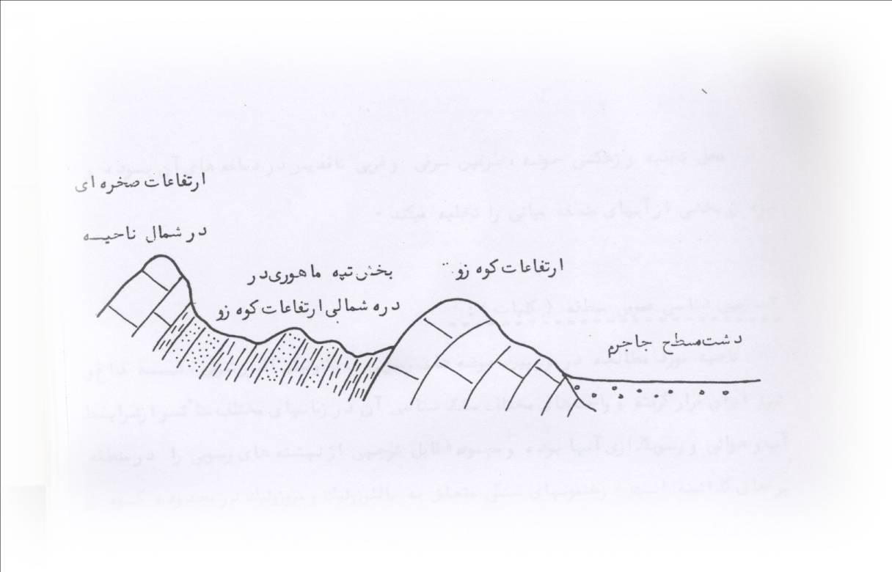
نیمرخ توپوگرافی بالا تصویری از ژئومرفولوژی ناحیه را نشان می دهد.
درها های این رشته در بخش کربناته کوه زو عموما از درزه ها و گسلها متاثر بوده و در دامنه شمالی بصورت شمالی جنوبی و یا با کمی تمایل به طرفین بوده و دارای شیبهای تند است.
در بخش زیر پوشش سازند شمشک ماسه سنگهای مقاوم که بصورت نوارهای باریک و بلند شرقی –غربی کشیده شده اند آبراهه های موازی ایجاد کرده و گسلهای کوچک و بزرگ و یا تغییرات لیتولوژی در ‌آنها شرایط ارتباط آبراهه های موازی را فراهم نموده است.
محل تخلیه و زهکنی حوضه طرفین شرقی و غربی تا قدیس در دماغه های آن بود و دره زو بخشی از ‌آبهای منطقه میانی را تخلیه می کند.
3- زمین شناسی عمومی منطقه (کلیات):
ناحیه مورد مطالعه در مرز بین حوضه های رسوبی – تکتونیکی البرز شرقی کپه داغ و شرق ایران قرار گرفته و واحدهای مختلف سنگ شناس آن در زمانهای مختلف متاثر از شرایط آب و هوائی و رسوبگذاری آنها بوده و مجموعه قابل توجهی از نهشته های رسوبی را در منطقه بر جای گذاشته است رخنمونهای سنگی متعلق به پالئوزوئیک و مزوزوئیک در محدوده کوه زو توسعه داشته و در منطقه دشت نهشته های سنوزوئیک بصورت رسوبات تخریبی و تبخیری و بالاخره آ‌ذرین در قسمت جنوبی تر قابل مشاهده است روند تکتونیکی و اثر آنها لایه های رسوبی منطقه را بصورت یک تاقدیس بزرگ با امتداد محوری شرقی –غربی در آورد است که در مراحل انتهایی فعالیت تکتونیکی بخشهای عمده ای از این تاقدیس به روی رسوبات جوانتر در دشت جنوبی رانده شده است بارزترین واحدهای سنگی محدوده مورد مطالعه را سازنده های مبارک و الیکا و شمشک تشکیل می دهد افقهای بوکسیتی مورد نظر در مرز سازنده های مبارک و الیکا و همچنین الیکا و شمشک تشکیل شده است.
3-1-چینه شناسی و جغرافیای دیرینه منطقه
جهت آشنائی بیشتر با این ناحیه و واحدهای سنگی موجود در آن با استفاده از نقشه زمین شناسی 000/250/:1 چهار گوش کوه کور خود (چاپ اولیه سازمان زمین شناسی کشور) شرح مختصری از سازنده ها و واحدهای سنگی این قسمت ارائه می گردد.
3-1-1- پرکامبرین –کامبرین- اردویسین- سیلورین
بدنبال رخداد زمین ساختی کاتانگایی (بایکالی) در سراسر ایران زمین پلاتفرمی بوجود آمده است که روی آن رسوبات کم عمق و گاهی تبخیری و آتشفشانی تشکیل می شده اند. از خاصه های این رسوبها وجود دولومیتهای چرت دار و شیل وماسه سنگ قرمز رنگ است که بشدت دارای دانه های میکا می باشد. قدیمترین سنگهای موجود در نقشه زمین شناسی چهار گوش کوه کورخود که ناحیه جاجرم در آن واقع شده به پرکامبرین تعلق دارد. تناوب دولومیت دولومیت آهکی شیل و ماسه سنگ سازند باروت می باشد. رخنمون محدود این سازند در نواحی شمالی (بیش از 25 کیلومتر) ناحیه مورد بررسی وجود دارد. درکامبرین پیشین شیلها و ماسه سنگهای قرمز رنگی تشکیل شده که به سازنده های زاگون ولالون معروف است پس از تشکیل شیلها و ماسه سنگهای قرمز رنگ مزبور در سراسر ایران شرایط تسلط دریای کم ژرفایی وجود آمده است که در آن رسوبهای دولومیتی شیلی آهکی و ماسه سنگی تشکیل شده است در دوره اردویسین نیز شرایط رسوبی کم و بیش همه جا یکسان بوده است البته برخی از قسمتهای ایران زمین آنزمان بصورت برجستگیهای از آب بیرون بوده است واحدهای سنگی مربوط به زمانهای کامبرین میانی کامبرین پسین وارد ویسین در این ناحیه بنام سازنده های میلاد وشیرگشت معروف هستند.
در سیلورین سنگهای آهکی و ماسه سنگی گذاشته شده که معرف رسوبات دریایی کم عمق بوده و گدازه های آنذزیتی در آنها نفوذ کرده است.
بطور کلی رخنمون تمامی سنگهای مزبور در نواحی شمالی منطقه مورد مطالعه به فاصله بیش از 25 کیلومتر وجود دارد.
3-1-2- دونین- کربونیفر- پرمین:
در شروع دونین حوضه رسوبگذاری منطقه پر شده و بصورت یک سطح پست در آمده که در آن رسوبات آواری دانه ریزته نشین شده است .سپس محیط قاره ای متناوباً به محیطهای باطلاقی جزر و مدی و قاره ای تبدیل شده و یک سری رسوبات آورای تبخیری و کربناتی (سازند پادها) ته نشین شده است پسا از آن تا اواخر دونین محیط رسوبگذاری بین دریای کم عمق باطلاقی و قاره ای نوسان داشته است که رسوبات سازند خوش ییلاق نمایانگر محیط مزبور می باشد در شروع کرینیفر و یا پیشروی دریا منطقه را دریای عمیق پوشناده و کربناتهای عمیق ته نشین شده است که پس از آن در پایان کربنیفرپیشین پسروی اصلی دریای (پالئوزوئیک) دیرینه زیستی شروع شده بنحویکه در کربنیفر بالائی منطقه با نبتود رسوبگذاری و هوازدگی ملایم همراه بوده است شرایط مزبور مناسب برای تشکیل بوکسیت که در طول دوره پرمین یا تریاس زیرین (؟) ادامه داشته است واحدهای سنگی رخنمون یافته این بخش در ناحیه عبارتند از:
سازند پادها:
قديمي ترين رخنمون واحد هاي چینه شناسی و سنگی که در حاشیه جنوبی محدوده مورد بررسی وجود دارد سازند پادها است مقطع تیپ این سازند در ازبک کوه دارای ضخامت 492 متر و تشکل از دولومتی مساه ای با لایه بندی خوب ماسه سنگ و ژیپس می باشد.
سازند پادها از چهار بخش تشکیل شده است که از پائین به بالا شرح زیر می باشد:
الف ) بخش آ‌واری
این بخش در ناحیه مورد مطالعه رخنمونی ندارد ولی بطرف شمال (در ناحیه رباط قره بیل) دارای ضخامت 100 متر و از ماسه سنگ قهوه ای مایل به قرمز است که در قسمتهای فوقانی بشیلهای قرمز تا قهوه ای تبدیل می شود.
ب) بخش تبخیری پائینی:
این بخش در ناحیه جرجرم دارای ضخامت 290 متر و از تناوب لایه های ضخیم ژیپس شیل قهوه ای تا سبز مایل به خاکستری و لایه های نازک دولومیت سیاه تشکیل یافته است ضخامت این بخش بطرف شمال و جنوب کاسته می شود بنحویکه در ناحیه قره بیل به 85 متر می رسد.
پ) بخش کربناتی:
این بخش که بصورت یک واحد کربناتی شاخص بین دو واحد تبخیری قرار دارد در ناحیه جاجرم دارای ضخامت 80 متر و از دولومیت و آهکهای پرفسیل تشکیل یافته است ضخامت این بخش نیز بطرف شمال کاسته می شود و بنحویکه در ناحیه رباط قره بیل به یک دولومیت 15 متری تبدیل می شود.
ت) بخش تبخیری بالائی
این بخش در جاجرم دارای ضخامت 75 متر و از ژیپس و لایه های نازک شیلی تشکیل یافته است بطرف شمال ( ناحیه قره بیل) ضخامت ‌آن به 20 متر می رسد و عموما از شیل و سیلت ستون تشکیل شده است.
همانطوریکه ملاحظه می شود سازند پادها در ناحیه مورد بررسی بخوبی تکامل یافته و ضخامت آن به 650 متر می رسد در حالیکه ضخامت این سازند بطرف شمال و جنوب کاسته می شود و در ناحیه بزکوه به 413 متر می رسد.
فسیل مشخصی که در مقطع نمونه این سازند یافت نشده است اما با توجه به موقعیت چینه شناسی آن دونین زیرین به آن نسبت داده شده است (گزارش شماره 5 سازمان زمین شناسی کشور)
دردره زو بخش کربناتی این سازند فسیل دار بوده و بیشتر از نوع مرجان و براکیوپودا است که بر اساس آن نیز می توان سن دونی نزیرین برای سازند پادها استنباط نمود.
سازند خوش یلاق
مقطع نمونه این سازند در ناحیه خوش ییلاق کوههای البرز انتخاب شده و از 1350 متر رسوبات فلات قاره بشرح زیر تشکیل شده که متعلق به دونین است:
14 متر کنگلومرا که قطعات آن عمدتاً از ترکیبات بازالتی تشکیل شده است
70 متر ماسه سنگ سیلت ستون و لایه های نازک آهکی همراه لایه دیابازی درقسمتهای میانی.
375 متر سنگهای کربناته که گاهی با لایه های شیلی همراه است
170 متر شیل مارن و آهک
145 متر ماسه سنگی آهکی – کوارتزیتی برنگ قهوه ای تا قرمز.
575 متر آهک که در قسمتهای بالائی بصورت تناوبی از آهک و شیل تبدیل می شود.
در ناحیه جاجرم (کوه زو) سازند خوش ییلاق با ضخامت 98 متر از سنگهای رسوبی و آتشفشانی بر روی سازند پادها قرار دارد که از پائین به بالا بشرح زیر می باشد.
28 متر تناوب آهک پرفسیل دولومیت و شیل همراه دولایه ماسه سنگ
55 متر آهک فسیل دار شامل مرجان براکیوپود کرینوئید و تریلوبیت
3 متر سیلت ستون برنگ خاکستری مایل به سبز
12 متر سنگهای آتشفشانی با ترکیب بازیک
از روی فسیلهای مزبور سن دونین بالائی برای این سازند در ناحیه جاجرم تعیین شده است.
همانطوریکه ملاحظه می شود از مقطع تیپ بطرف شمال شرق ضخامت سازند خوش ییلاق دچار تغییرات شدیدی می شود بنحویکه بخشهای زیرین این سازند در ناحیه جاجرم وجود ندارد وفقط بخشهای بالائی آن در دامنه جنوبی در دره زو قابل مشاهده می باشد این تغییرات نشان می دهد که دریای تشکیل دهنده سازند خوش ییلاق درا ین ناحیه بمراتب بعد از محل مقطع تیپ توسعه یافته و شروع به رسوبگذاری نموده است.(تصویر شماره 1)
سازند مبارک:
مقطع نمونه سازند مبارک در البرز مرکزی انتخاب شده است ضخامت ‌آن به 450 متر می رسد واز آهکهای فسیل دار سیاهرنگ که دربخشهای زیرین دارای مارنهای بین لایه ای هستند تشکیل شده و دارای سن کربونیفر زیرین می باشد (تصاویر شماره 1و2)
رسوبات متعلق به این سازند بطور قابل توتجهی در دره زو رخنمون دارد.
پرمین :
در منطقه جاجرم تنها 13 متر سیلتستون قهوه ای رنگ آهن دار همراه باندولهای آهن وجود دارد که احتمالاً به پرمین تعلق دارد ولی هیچگونه فسیل مشخصی در آن پیدا نشده است از ضخامت قابل توجه رسوبات فلات قاره پرمین البرز در این منطقه اثری نیست.
رسوبات سرخ شیل همراه افق بوکسیتی:
مقطع تیپ این واحد سنگی دررشته کوههای شتری واقع شده و از 122 متر شیلهای آهکی برنگ قرمز تا صورتی همراه چند لایه نازک آهک صورتی و زرد رنگ تشکیل شده است (تصویر شماره 2)
3-1-2- ترایس- ژورسیک- کرتاسه – (مزوزوئیک):
رسوبات سرخ شیل بیانگر محیط رسوبگذاری ساحلی تا کم عمق می باشد که اولین پیشروی دریا در دوران دوم را مشخص می کند و رسوبات کربناته تریاس نشانه وجود دریای نسبتا ً کم عمق در آن زمان می باشد عدم رسوبگذاری در تریاس فوقانی و همچنین وجود رسوبات دریای کم عمق و قاره ای در ژوراسیک پیشین و میانی نیز شرایط مناسبی برای تشکیل کانسارهای بوکسیت ایجاد نموده است رسوبات ضخیم ژوراسیک پائینی بیانگر نوسان سطح آب و نتیجتا محیطهای مختلف رسوبگذاری از دشت ساحلی باطلاقی کرانه ای دلتائی تا محیط دریائی کم عمق می باشد رسوبات لیاس بطور تدریجی و ممتد تا ژوراسیک میانی (دوگر) به آهکهای مارنی و ماسه ای با لایه بندی منظم و نازک همراه با درون لایه هایی از شیلهای مارنی (سازند دلیچای) می رسد که نمایانگر پیشروی تدریجی دریای ‌آنزمان می باشد.
پیشروی دریا در ژوارسیک بالائی (مالم ) نیز ادامه یافته و موجب تشکیل رسوبات بیوشیمیائی و آهکی (آهک لاز) می گردد در زیر بشرح بیشتری نستب به واحدهای چینه شناسی و سنگی مزبور را می پردازیم.
سازند الیکا:
مقطع تیپ این سازند در دره الیکا (شمال تهران) قرار دارد و از دو بخش متمایز تشکیل شده است بخش زیرین با ضخامت 95 متر از آهک و احیانا آهک دولومیتی متورق و شیلی برنگ زرد تا صورتی یا خاکستری مایل به سبز تشکیل یافته است در برخی لایه های این بخش آثار فراوان از حرکت کرمها وجود دارد.
بخش بالائی با ضخامت 200 متر از دولومیت و دولومیت آهکی با لایه بندی خوب تا ضخیم لایه برنگ خاکستری مایل به زرد وکرم می باشد.
واحد آهکی زیرین این سازند به تریاس زیرین تعلق دارد (تصویر شماره 3)
واحد دولومیتی بالائی این سازند فاقد فسیل است ولی با توجه به موقعیت چینه شناسی آن سن تریاس میانی برای آن نسبت داده شده است.
افق بوکسیتی –b –
رخداد زمین ساختی کیمری پیشین در دوره تریاس پسین صورت گرفته و بنابراین تغییر رژیم رسوبی در سراسر ایران بوجود آمده است در شمال و قسمتهائی از ایران مرکزی نخست مقداری گدازه های بازالتی تشکیل شده است بعد از آن شرایط تشکیل لایه های قرمز رنگ (آهن دار) بوجود آمده است به احتمال زیاد این لایه های آهن دار از فرسوده شدن و هوازدگی و دگرسانی بازالت و سنگهای دیگر بوجود آمده است در این زون آهن دار که بنام افق بوسکیتی b معرفی شده است عدسیهای کوچک و بزرگی از لاتریت و یا بوکسیت تشکیل شده است این واحد قرمز رنگ و همچنین بازالت که برنگ سبز تیره می باشد در بیشترین نقاط ایران و قسمتهایی از مرکز ایران دربالای رسوبات تریاس دیده شده است (تصویر شماره 4)
سازند شمشک:
در دروه ژوراسیک حوضه های رسوبی استقلاب بیشتری داشته اند بهمین علت هر حوضه ای رسوبی رخساره ویژه ای دارد که با جاههای دیگر تفاوت دارد روشن است که این حوضه ها بطور کامل مستقل نبوده و با یکدیگر در ارتباط مستقیم و یا غیر مستقیم بوده اندالبته از دوره ژوراسیک به بعد حوضه های رسوبی زاگرس هزار مسجد کپه داغ شمال البرز استقلال قابل توجهی داشته اند.
سازند شمشک گسترش فراوانی در مرکز شرق و شمال ایران دارد وافق اصلی ذغالدار کشور نیز بحشاب می آید بهمین دلیل این سازند از دیر زمان مورد توجه بوده و تا بحال مطالعات زیادی بر روی ان انجام شده است.
بطور کلی این سازند از ماسه سنگ ‌شیل و رسوبات روسی همراه عدسیهای ذغالی تشکیل یافته است.
مقطع تیپ این سازند در شرق روستای شمشک در شمال تهران واقع شده و توسط آسرتو به چهار واحد تقسیم شده که عبارتد از :
1- ماسه سنگ زیرین با ضخامت 79 متر از تناوب ماسه سنگ دانه متوسط و ریز و لایه های شیلی و شیل ذغالی.
2- شیل ذغالی زیرین با ضخامت 333 متر عمدتاً ازشیل سیلتی همراه ذغال بصورت درون لایه.
3-ماسه سنگ بالائی با ضخامت 531 متر از ماسه سنگ دانه متوسط همراه لایه هائی از شیل.
4-شیل ذغالی بالائی با ضخامت 87 متر شیل رسی همراه ذغال قابل ملاحظه ای مخصوصا در بخشهای زیرین.
سن این سازند از لیاس تا با ژوسین تعیین شده بود ولی بر مبنا مطالعات فسیس شناسی بر روی مجموعه گیاهی سن تریاس فوقانی با ژوسین به آن اطلاق شده است.
ژوراسیک میانی و فوقانی
شیلهای دریائی سنگ آهک دانه ریز خاکستری رنگ توام با لایه های مارن در قسمت زیرین ژوراسکی میانی و سنگ ‌آهک و آهک دولومیتی ژوراسیک فوقانی نهشته هائی هستند که بر روی رسوبات فوق قرار می گیرند این رسوبات با آهک با داموناحیه کرمان معادل هستند.
کرتاسه :
رسوبات کرتاسه در یال شمالی تاقدیس زو و نواحی اطراف رخنمون دارد و بر روی واحدهای رسوبی ژوراسیک قرار می گیرند و از شل مارن گچ و سنگ آهک فازک لایه که توسط سنک ‌آهک تخریبی و گلوکونیت دار و ماسه سنگ و مارن پوشیده می شوند تشکیل شده است.
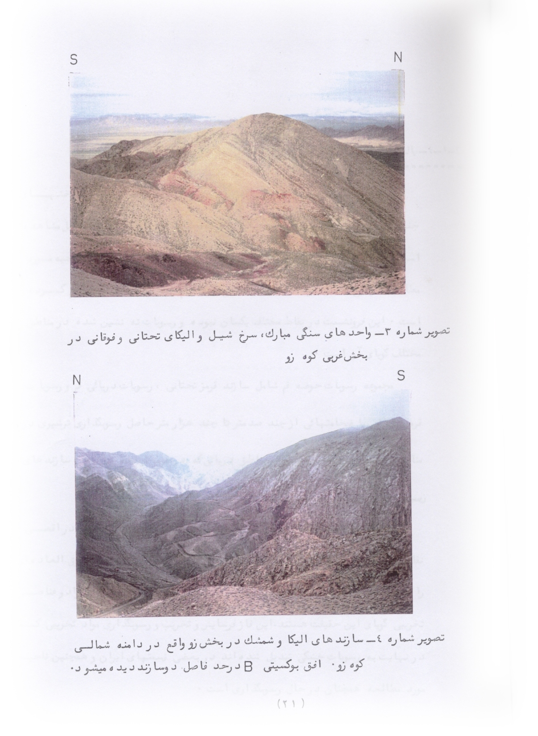
3-1-4-پالئوژن و نئوژن (ترشیری):
پالئوژن با فعالیت ماگماتیک فوق العاده در ایران همراه بوده و دربخشهای جنوبی ناحیه مورد مطالعه شواهد آن به صورت آذرین خروجی قابل مشاهده است فورنشست مناطق زیرپوشش آذرین پالئوژن که در غرب دریائی و درناحیهع مورد مطالعه از نوع خشکی بوده است شرایط پیشروی آرام دریا را به منطقه فراهم کرده است این فرونشست در نقاط مختلف یکسان نبوده و رسوبات ته نشین شده در مناطق مختلف گویای آن است.
مجموعه رسوبات حوضه قم شامل سازند قرمز تحتانی رسوبات دریائی قم و رسوبات قرمز بالائی با ضخامتهائی از چند صد متر تا چند هزار متر حاصل رسوبگذاری ترشیری در مناطق خشکی این زمان بوده و در مناطق دریائی که در غرب توسعه داشته سازنده های زیبارت و توفهای کرج تشکیل شده اند.
تشدید فعالیتهای کوهزائی آلپ در این زمان و تشکیل ارتفاعات مختلف در اقصی نقاط ایران مرکزی و نواحی اطراف محدوده مورد مطالعه فرسایش و تخریب فوق العاده ای را باعث شده است که ضخامت قابل توجه و رسوبات قرمز فوقانی با ترکیبی از مواد و عناصر تخریبی گویای این حقیقت هستند این فاز فرسایش و تخریب و رسوبگذاری مواد تخریبی که در نهایت به رسوبات خشکی تبدیل شده اند دربعضی و قستمهای ایران و همچنین ناحیه مورد مطالعه همچنان در حال رسوبگذاری است.
در ناحیه مورد مطالعه رسوبات مربوط به نئوژن فقط در دشت جاجرم تا مجاورت ارتفاعات کوه زو توسعه دارد و از مارنهای قرمز تا کرم تخریبی بهمراه رسوبات شیمیائی تبخیری نمک و گچ رسوبگذ ارای کرده است که در مسیر جاذبه جاجرم به کوه زو در بعضی نقاط بصورت بپه های منفرد دیده می شود که بوسیله رسوبات واریزه و تخریبی و مخروطه افکنه های حاصل از فرسایش کوه زو و ارتفاعات مجاور پوشیده شده است.
2-2- زمین شناس منطقه برداشت نقشه 1:5000
در محدوده برداشت نقشه زمین شناسی 1:5000 که فقط قسمتی از یال شمالی تا قدیس زو را در بر می گیرد فقط سازنده های مبارک سرخ شیل الیکا و شمشک توسعه دارد که در این قسمت بشرح مختصر آنها و بخشهای مختلف مربوطه می پردازیم.
سازند مبارک
قدیمیترین طبقات رخنمون یافته در ناحیه مورد برداشت رسوبات سازند مبارک می باشد که مقطع کاملی از آن در دره زو وجود دارد که از دو بخش زیر تشکیل شده است (تصاویر شماره 1و2و3)
الف) بخش زیرین
ضخامت این بخش 192 متر می باشد و از قسمتهای زیر تشکیل شده است
11- متر ماسه سنگ آهکی دانه ریز برنگ خاکستری متمایل به آبی
10- متر تناوب سیلتستون برنگ سبز زیتونی و شیل سیلتی
171- متر تناوب آهک با یومیکرایت سیاه رنگ و بودار و شیل آهکی سیاهرنگ
از پائین به بالا لایه های شیلی نازک تر می شود بطوریکه در قسمت فوقانی فقط به بایومیکرایت سیاه رنگ تبدیل می شود و 10 متر قسمت فوقانی کاملا چرتی می باشد سن این بخش کربونیفر زیرین ؟ می باشد.
ب – بخش بالائی
این خش 156 ضخامت داشته و از دولومیت متخلخل و تا اندازه ای کارستی تشکیل شده و مرز فوقانی آن با واحدهای جوانتر بصورت دگر شیب فرسایشی می باشد ضخامت آن در کوه زو 348 متر و در رباط قره بیل به 170 متر می رسد.
در بخش شمالی دره زو دایتی با تریکب دیا بازی در سازند مبارک نفوذ کرده و نواحی اسراف آنرا دگرگون کرده است.
پرمین (رسوبات پرمین ):
رسوبات پرمین در منطقه زو زون A ماده معدنی را تشکیل می دهد که در بین رسوبات کربونیفر و تریاس زیرین قرار گرفته است این لایه بدلیل رنگ قرمز آن بخوبی از فاصله دور مشخص است ضخامت این افق متغیربوده و بین 5/0 تا 10 متر می باشد.
رسوبات سرخ شیل:
ضخامت این واحد سنگی در ناحیه مورد مطالعه خیلی کم و حدود 9 متر است ولی با توجه به رنگ آن مرز زیرین و روئین آن کاملا مشخص و روشن است این واحد کم ضخامت از دولومیت نخودی رنگ تا زرد تشکیل شده که در بین لایه های ماسه سنگی کوارتزیتی برنگ سفید و وصورتی قرار دارد (تصاویر شماره 2 و3)
سازند الیکا:
در ناحیه مورد بررسی سازند الیکا رخنمون داشته ضخامت آن نسبت به مقطع نمونه کمترذ است و به حدود 200 می رسد و از بخشهای زیر تشکیل شده است
بخش زیرین (tre-1) رسوبات این بخش از دولومیت و دولومیتهای آهکی نازک لایه همراه با مقدار کمی شیل و مارن زرد رنگ تشکیل شده است.
بخش فوقانی (tr-2) از دولومیتهای ضخیم لایه برنگ قهوه ای روشن تا کرم تیره و خاکستری روشن تشکیل شده است این واحد نواحی مرتفع و کوهستانی را تشکیل می دهد و تا اندازه ای نگارستی می باشد ده متر بالائی این واحد دارای رنگ صورتی روشن می باشد.
مرز زیرین سازند الیکا با رسوبات سرخ شیل و افق بوکسیتی a بصورت ناپیوسته می باشد.
افق بوکسیتی b :
ضخامت این افق مانند افق A یکسان نبوده و بین 10 تا 60 متر در منطقه مورد مطالعه می باشد این افق پستی و بلندیها و سطح فرسایش یافته الیکا را پر کرده است و با رسوبات مردابی و پیشرونده شمشک پوشیده است لذا سطح تحتانی آن حالت نرمال نداشته با با نبود همراه است در صورتیکه سطح بالائی آن بصورت یک افق نسبتاً منظم دیده می شود.
سازند شمشک:
رسوبات این سازند در ناحیه برداشت شده بخوبی گسترش دارد و مطالعات قابل توجهی روی آن انجام گرفته است.
افشار حرب شمشک را در کوه زو به 9 بخش تقسیم کرده است که بصورت کامل نقل می شود.
1- لایه قاعده ای قرمز رنگ و سنگ آهن (این بخش معادل افق بوکستی B)
قاعده ای سازند شمشک در کوه زو بوسیله سیلتستون آهن دار با ضخامت 10 متر و برنگ قهوه ای تیره تا قهوه ای مشخص می شود درقسمتهای زیرین این بخش در ناحیه مورد بررسی و جاهای دیگر ایران عدسیهائی از مواد هوازده رسی – آهنی وجود دارد که بعناوین لاتریت – بوکسیت- زمینهای سخت کانسار آلومینیومی و آهن االیتی و .... توصیف شده است در حفاریهای عمیق که در حدود 10 کیلومتری شرق تهران صورت گرفته است این بخش بصورت سنگهای آذر آواری برنگ قرمز و قهوه ای و در برخی مناطق نیز بصورت سنگهای ‌آتشفشانی با ترکیب بازیک با ضخامت 100 منز مشاهده شده است.
- بخش شیلی زیرین
- این بخش با ضخامت 190 متر تشکیل از شیل برنگ خاکستری تیره تا سیاه که در قسمتهای زیرین آن لایه هائی از ماسه سنگ وجود دارد در این بخش دو لایه ذغال با ضخامت 10-15 سانتیمتر نیز وجود دارد.
4- بخش کربناتی وشیل
این بخش با ضخامت 145 متر از تناوب سیلتستون شیل سیلتی با لایه های نازک ماسه سنگ و آهنک کوکینائی (Coquina Limestone) تشکیل یافته است.
5- بخش ماسه سنگ و شیل میانی
این بخش با ضخامت 118 متر از تناوب سیلتستن سیلی شیل و ماسه سنگ تشکیل یافته است.
6- بخش شیل میانی
این بخش بعلت خاصیت فرسایش پذیری آن مناطق گودتری را تشکیل داده و دارای ضخامت 360 متر است از سیلتستون شیل سیلتی و درون لایه های نازک ماسه سنگ تشکیل یافته است.
7- بخش ماسه سنگ و شیل بالائی
این بخش با ضخامت 340 متر ازشیل سیلتی شیل و ماسه سنگ تشکیل یافته است.
8- بخش ماسه سنگ بالائی
این بخش با ضخامت 20 متر از ماسه سنگ کوارتزیتی توده ای همراه لایه های نازک سیلتستون تشکیل یافته است.
9- بخش شیل بالائی
این بخش از 44 متر شیل برنگ خاکستری متمایل به سبز و لایه های نازک ماسه سنگ تشکیل یافته است.
تقسیم بندی اقشار حزب مجموعه سازند شمشک را که در یال شمالی تاقدیس رخنمون دارد در بر می گیرد در صورتیکه در نقشه مورد نظر ای نگزارش فقط بخشهای 1 تحت عنوان افق بوکسیتی بخش 2تحت عنوان چند واحد شیلی و ماسه سنگی و قسمت از واحد 3 ایشان تحت عنوان کوارتزیت مورد بحث قرار می گیرد و بقیه بخشها خارج از محدوده از این پروژه می باشد.
کارشناسان طرح اکتشاف بوکسیت جاجرم نیز مطالعات جامع و ظریفی را با دقت بالائی در حد نقشه 1:1000 انجام داده و ضمن تهیه نقشه زمین شناسی 1:1000 بخشی از منطقه که بصورت برداشت زمین انجام گرفته است تقسیم بندی های لیتولوژیکی دقیق و قابل توجهی را در نظر گرفته اند در این تقسیم بندی لایه های رخنمون یافته شمشک در محدوده نقشه 1:1000 و 1:5000 به شمس بخش f,e,d,c,b,a تقسیم بندی شده و هر کدام از آنها نیز به لایه های نازکتری تفکیک شده اند اساس این تقسیم بندی به جزئیات لیتولوژیکی ماسه سنگ ها و شیلها استوار بوده و لایه های ظریف چند متری نیز که خصوصیاتی مختلف نسبت به بقیه دارند از هم جدا شده اند.
نظر به مسائل و محدودیت حد تفکیک لایه ها در نقشه های با مقیاس 1:5000 از تقسیم بندی اخیرالذکر علیرغم دقت بالای آن استفاده نشده و مجموعه رسوبات واقع بر روی افق بوکسیتی که در محدوده نقشه مورد نظر جای می گیرند به پنج بشرح زیر تقشیم بندی شده است که اختلاف ژئومرفولوژی نسبی با همدیگر داشته و با لایه بارزی از همدیگر جدا شده اند.
Jsi (واحد یک سازند شمشک ژوراسیک) که واحدهای AL2,AL1 قبلی را در بر می گی رد و از یک لایه شیل ذغالی و یک طبقه ماسه سنگ قهوه ای و همچنین یک لایه ماسه سنگ زیر تا متوسط دانه گلوگونیت دار بالایه بندی نازک تشکیل شده است.
JS2 (واحد 2 شمشک ژوراسیک) :شامل شیل و ماسه سنگ نازک لایه همراه با رگه های نازک ذغالی که قابلیت فرسایش زیاد دارد و اولین فرو رتفگی بعد ازبوکسیت و ماسه سنگهای JS1 را تشکیل می دهد ای نبخش واحد B تقسیم بندی 1:1000 را شامل می شود.
JS3- (واحد 3 شمشک ژوراسیک): تناوبی از ماسه سنگ نازک تا متوسط لایه خاکستری تا قهوه ای و سیلتستون های سبز زیتونی و شیلهای سیاه ذغالدار و طبقات نازک ماسه سنگ که در بالا به یک لایه آ‌هکی نیم متری یا بیشتر منتهی می شود این لایه آهکی پر از فسیل و قطعات دوکفه ای واکینوئید است در یک محیط دریائی تشکیل شد هاست مجموعه فوق زیر لایه های C2,C1 تقسیم بندی 1:1000 را در بر می گیرد.
JS4 از شیلهای ماسه ای و ماسه سنگ ریز تا متوسط دانه برنگ خاکستری و زیتونی و سیلستون با یک رگه ذغالی 20 سانتیمتری در بخش فوقانی تشکیل شده است رنگ عمومی آن زیتونی و بعلت فقدان سختی در لایه ها فاقد لایه بندی مشخص می باشد و معادل واحد D در تقسیم بندی نقشه 1:1000 است.
JS5 از ماسه سنگ کوارتزیتی و ماسه سنگ و کنگلومرای دانه ریز سخت تشکیل شده است رنگ عمومی آن سفید با بخشهای قهوه ای و آجی مربوط به اکسید آهن بوده و در شکستگی تازه سفید و یا شیری یراق است این لایه معادل لایه E تقسیم بندی 1:1000 می باشد حد شمالی نقشه 1:5000 فقط بخشی از این لایه کوارتزیتی را در برمی گیرد و قسمت اعظم آن در خارج از نقشه مورد نظر واقع است.
کواترنری
واحدهای رسوبی و سازنده های جوانتر از شمشک در داخل محدوده نقشه فوق قرار نمی گیرد فقط رسوبات کواترنری بصورت تراسهای قدیمی و جوان و آبرفت رودخانه ای و واریزه های دامنه ای ارتفاعات و تراورتن بمقدار خیلی محدود در این قسمت قرار گرفته و افقهای مربوط به عهد حاضر را تشکیل می دهند . واحدهای زیر در رسوبات کواترنر منطقه تفکیک و در نقشه زمین شناسی مشخص شده اند.
تراسهای آبرفتی که در انتهای غربی دره اصلی منطقه و نقشه مورد نظر توسعه داشته از کنگلومرای سخت نشده ناهمگن مرکب از قطعات شمشک دلیچای ولار تشکیل شده و بصورت تقریبا افقی و با شیب اولیه رسوبگذاری قرار گرفته است.
در محدوده مورد مطالعه حداقل در دو نقطه چشمه های حاوی املاح کربنات کلسیم از مسیر گسلهای عمیق به سطح زمین راه یافته است که رسوبات واریزه ای و آبرفتی را بصورت یک سیمان کلسیتی بهم جوش داده و بصورت یک کنگلومرای آهکی روشن در آورده است.
رسوبات کواترنری و عهد حاضر تفکیک نشده و واریزه ها در قالب یک واحد مشخصی شده و با علامت QSC یا Q مشخص شده است.
و بالاخره رسوبات آفرفتی بستر دره ها که با علامت (✓ ) مشخص شده و جوانترین رسوبات منطقه را تشکیل می دهند.
تمام واحدهای مذکور در قالب رسوبات کواترنر در منطقه مورد مطالعه دارای ضخامت خیلی محدود و کم بوده و دره های حفر شده در سازند شمشک را پر کرده اند.
3-3- سنگهای آذرین :
در ابتدای شمالی دره زو یک دایک با زیک کوچک بخش فوقانی آهکهای مبارک را در مرز واحد بوکسیت و سرخ شیل قطع کرده و آهکها را به مرمر تبدیل نموده است که تنها مورد سنگهای آذرین و متامرفیسم جوانتر در محدوده نقشه فوق می باشد.
در بلوک گل بینی و در شمال شرق گسل شماره 3 یک رگه کلسیتی به همراه سنگهای تجزیه شده جوان نیز واحدهای JS3 و JS4 را قطع کرده است این رگه خیلی نازک بصورت یک دایک بوده و بسختی در روی نقشه قابل تفکیک است آلتراسیون مشخصی در حاشیه این رگه دیده نمی شود.
4- زمین شناس ساختمانی و زمین ساخت:
تاقدیس کوه زو در شمال کویر جاجرم در حاشیه جنوبی زون تکتونیک کپه داغ و در انتهای شرقی البرز شرقی قرار گرفته است روند ساختمانهای ناحیه عموما شرقی –غربی بوده و رخنمونهای سنگی و شکستگیهای موجود نشان می دهد که نیروهای تکتونیکی وارده از نوع فشاری بوده و بطور اعم از شمال و شمال غرب به منطقه وارد شده است علیرغم وجود ساختمانهای مدفون و تحت الارضی در بخش جنوبی ناحیه که تکتونیک آرام و ملایمی را نشان می دهد تا فاصله پنجاه کیلومتری شمال و شمال غرب و شمال شرق ساختمانهای تاقدیسی با رخنمونهای سنگی قدیمی و گسلهای با جابجائی وسیع و خردشدگی شدید گویای اعمال نیروهای تکتونیکی فشاری شدید و بارز می باشد.
کوه زو در یک نگاه اجمالی به صورت یک تاقدیس منوکلاین با روند شرقی –غربی جلوه می کند که یال جنوبی آن با گسل تراستی بزرگی باامتداد شرقی –غربی و شیب بسمت شمال حذف شده است بررسیهای ساختمانی دقیق نشان می دهد٬ که علاوه برتراست فوق گلسهای تراستی دیگری نیر در محور و یال شمالی تاقدیس اتفاق افتاد هو باعث رانده شدن مکرر بخشهائی از یال شمالی روی بخشهای پائینتر و محور تاقدیس شده است بعلاوه بغیر از بخش میانی تاقدیس که سازند پادها در مقابل دشت قرار گرفته است در سایر نقاط تاقدیس شواهد روشنی نشان می دهد که یال جنوبی در سطح زمین حضور داشته و رانده شدن بخشهائی از یال شمالی مانع از تظاهر آشکار محور تاقدیس ویال جنوبی شده است.
مطالعات ژئوسیمیک دقیق نشان می دهد که در دشت جاجرم٬ در مجاورت بلافصل و جنوب تاقدیس زو٬ ضخامت قابل توجهی از رسوبات تخریبی و بتخیری نئوژن نهشته شده است و سازندهای معادل کوه زو٬ در اعماق بیش از چند هزار متر دشت جنوبی قرار گرفته اند٬ لذا جابجائی انجام گرفته بوسیله گسل تراستی جاجرم که جنوبی ترین گسل کوه زو می باشد بیتراز 5-6 کیلومتر است.
تاقدیس زو در محدوده مورد مطالعه این گزارش بوسیله تعدادی گل جابجائی امتدادی بزرگ و قابل توجه وگسلهای رورانده اساسی و همچنین تعداد بیماری گسلهای امتدادی و تراستی کوچک قطعه قطعه شده است این گسلها را در شش گروه زیر می توان دسته بندی کرد:
گروه اول: گسلهای بزرگ امتدادی با روند شمال غرب به جنوب شرق و شمال شرق به جنوب غرب که با زویه ای کمتر از 30 درجه نسبت به شمال قرار گرفته اند تعداد این گسلها در محدوده مورد مطالعه هشت عدد بوده و منطقه را به 9 قطعه تقسیم کرده است شکل شماتیک شماره 3 موقعیت گسلها و بلوک های واقع در بین ‌آنها را نشان می دهد گسلها را سمت چپ به راست به شماره و بلوک ها نیز با حروف لاتین نامگذاری شده اند.
این گسلها اغلب راست گرد و چند مورد از آنها چپ گرد می باشد.
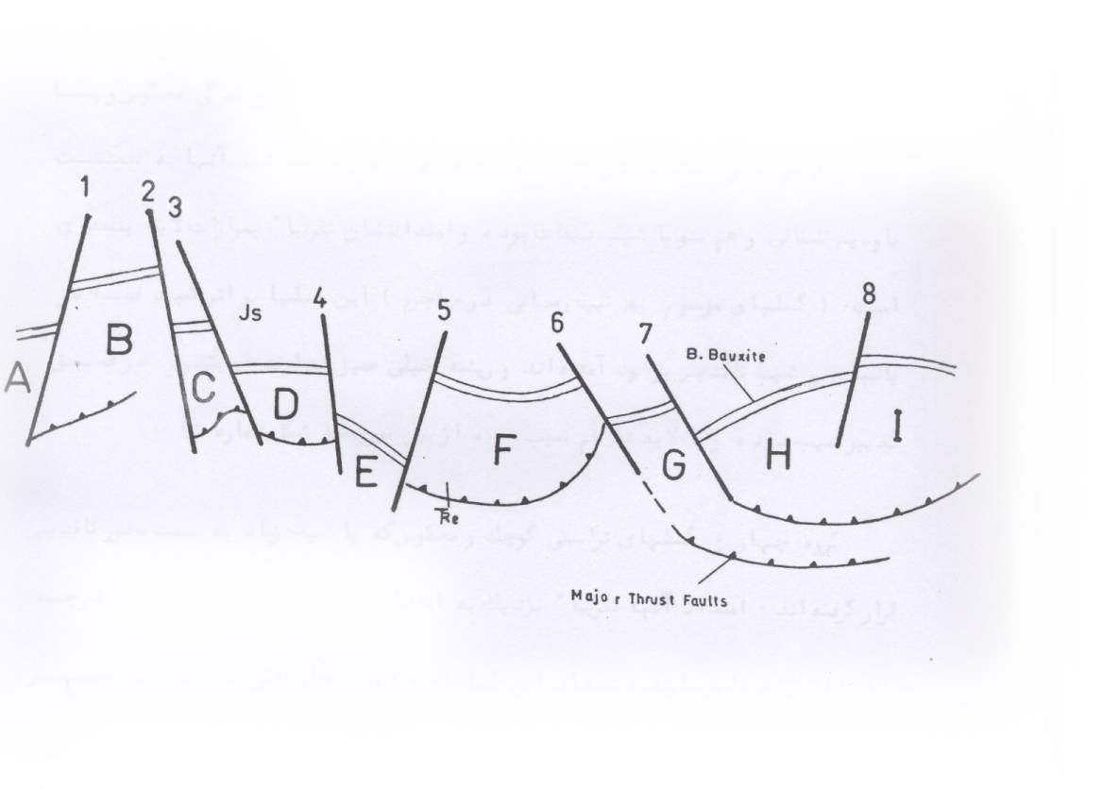
شکل شماره 3 شماتیک بدون مقیاس ٬ گلسهای امتدادی و افق بوکسیتی یال شمالی تاقدیس کوه زو را نشان می دهد.
گروه دوم ٬ گسلهای رورانده و تراستی بزرگ: این گسلها از نوع فشاری و معکوس بوده و تعداد شان حداقل شش قطعه در محدوده مورد مطالعه است این گسلها اغلب از طرفین با گسلهای گروه اول یکی
می شوند امتداد آنها تقریبا شرقی –غربی است که در طرفین به سمت شمال میل می کنند این گسلها شرایط تکرار طبقات را فراهم کرده اند رخنمون سطحی این گسلهای رورانده نیز در شکل شماره 2 دیده
می شود.
گروه سوم : گسلهای تراستی کوچک: این گسلها با جابجائی و روراندگی معکوس و با شیب زیاد بوده و جابجائی در حد چند ده متری ویا کمتر دارند شیب آنها به سمت ناودیس شمالی و هم سوباشیب طبقات بوده و امتدادشان تقریبا بموازات لایه بندی است (گسلهای موسوم به تیپ زمانی در جاجرم) این گسلها بر اثر کمبود فشا در یالهای پرشیب تاقدیس بوجود آمده اند و ریشه خیلی عمیق ندارند و بتدریج در عمق تغییر شیب داده و با لایه ها هم شیب شده از بین می بروند. (شکل شماره 4)
گروه چهار: گسلهای تراستی کوچک و معکوس که با شیب زیاد به سمت محور تاقدیس قرار گرفته اند امتداد آنها تقریباً نزدیک به امتداد طبقات بوده و زاویه تا 30 درجه با امتداد لایه ها می سازند تعداد این گسلها محدود و جابجائی درحد چند متر ایجاد کرده اند این گسلها نیز به علت کمبود فنا در بخشهای پر شیب یال تاقدیس ایجاد شده اند . (شکل شماره 5)
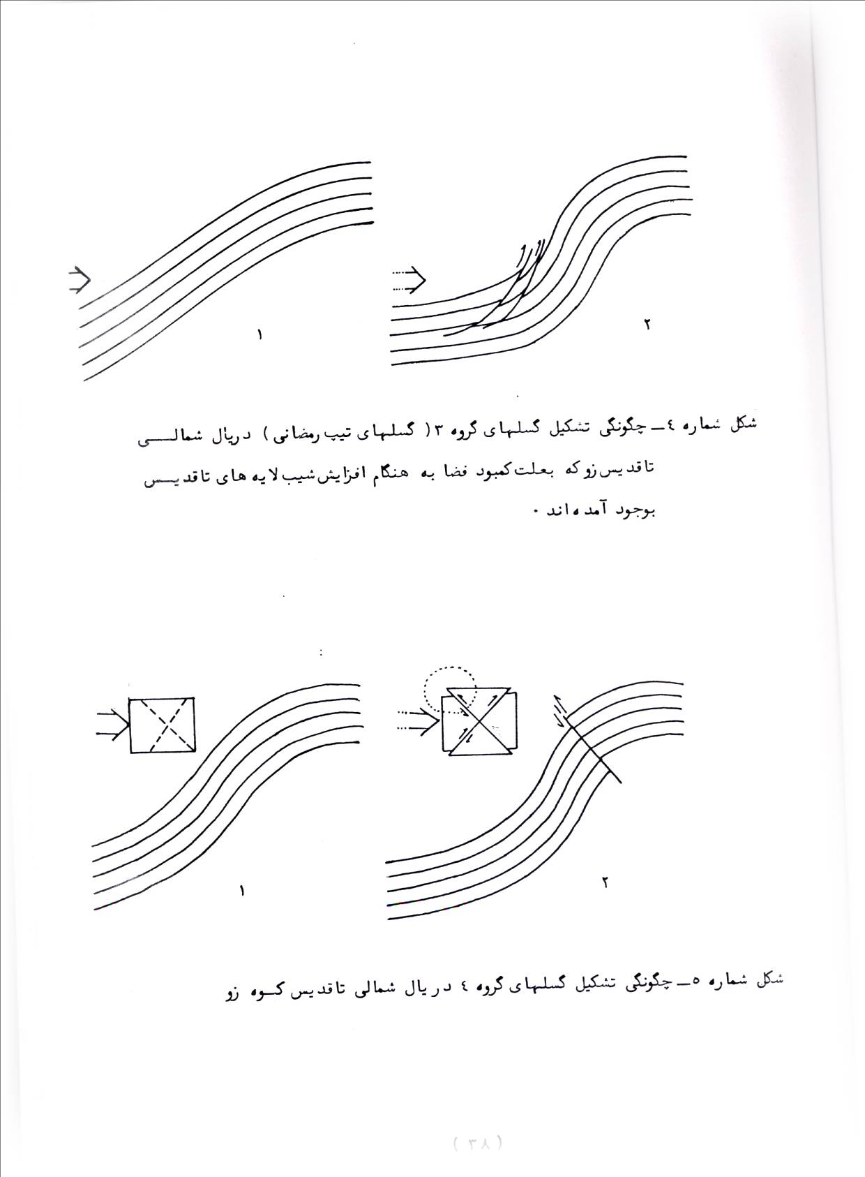
گروه پنج : گسلهای کم شیب امتدادی که رون ددر مشابه روند گسلهای گروه اول داشته و همانند گروه اول در قسمت جنوبی به گسلهای روانده ولی کم شیب منتهی می شوند این گسلها را بواسطه شیب کم شرایط حذف طبقات را فراهم کرده اند در محدود ه مورد مطالعه فقط چند مورد محدود از این نوع گسلها دیده
می شود تعدادی از زمین لغزه های منطقه ( لند اسلا دها ) نیز در این ردیف جای می گیرند.
گروه شش : گسلهای کوچک با جابجائیهای محدود که از نوع تراستی و یا امتداد هستند و به تعدا دزیاد در محدوده تاقدیس و یالهای آن دیده می شوند این گسلها که طول آنها گاهی زیاد ولی جابجائی آنها محدود است نوع خاص جداگانه ای نبوده و به یکی از گروههای فوق الذکر تعلق دارند که در مقیاس کوچکتری عمل نموده اند.
گسلهای نوع اول عمده ترین جابجائیهای قابل رویت را در ماده معدنی و سازندهای در برگیرنده آن ایجاد کرده اند بخشهای واقع در بین این گسلها ظاهراً بصورت هروست و گرابنهای جلوه می کنند که با توجه به شیب طبقات و عمل چپ گرد و راست گرد زوج گسلهای مجاور و یا گسلهای راست گردی که جابجائیهای مختلفی نسبت به هم دارند بوجود آمده اند.
نیروهای تکتونیکی فشاری که از مشال به سمت جنوب وارد شده است نیروهای تکتونیکی فشاری که از شمال به سمت جنوب وارد شده است ٬ علاوه بر ایجاد چین خوردگی در منطقه و از جمله تشکیل تاقدیس زو ٬ به علت ترفیع منطقه نسبت به بخش جنوبی٬ در مراحل بعدی و نهائی تپ های کم شیب و با پرشیبی را در ترازهای بالای تاقدیس ایجاد کرده است گسلهای امتدادی در طرفین نپ ها ٬ محدوده شرقی –غربی آنها را تعیین نموده اند . بطور کلی گسلهای گروه اول درحواشی و گسلهای گروه دوم در بستر نپ ها قرار می گیرند بخش قابل رویت گسلهای تراستی جنوبی ترین بخش صفحات گسلی نوع دوم واقع درزیر نپ ها هستند شیب این صفحات گسلی از شمال به جنوب در محدوده مورد مطالعه افزایش پیدا می کند و با توجه به موقعیت نقطه شروع افزایش پیدا می کند و با توجه به موقعیت نقطه شروع افزایش شیب این صفحات گسلی ٬ تکرار طبقات در افقهای مختلف رسوبی انجام گرفته است .طول گسلهای امتداد و حد برشی آنها از یک سو و محل افزایش شیب صفحات تراستی زیر نپها ٬ مسائل پیچیده و تکتونیک منطقه را کنترل می کنند. بطور مثال دربلوک D جابجائی انجام یافته توسط گسل تراستی فقط سازند الیکا را متاثر کرده و سازندهای جوانتر از ‌آن نیز تکرار شده اند و در بلوکهای H,F,C گسل تراستی یا نپ مورد نظر بخشی از سازند مبارک را نیز متاثر نموده است و دربلوک G جابجائی در سازنده های پالئوزوئیک تحتانی انجام گرفته است .
قرار گرفتن این صفحه گسلی در بخش ماده معدنی bدر بلوک F و هم شیبی آن با شیب طبقه بندی حداقل از محدوده پیشانی نپ شرایط تکرار ماده معدنی را فراهم نموده است که از نظر اقتصادی بعد جدیدتری را برای حجم ذخیره بازکرده است.
گسل شماره یک امتداد 30 درجه شمال شرقی در قسمت شمالی و تقریبا شمالی –جنوبی در انتهای جنوبی به ظاهر حدود پانصد متر جابجائی چپ گرد ایجاد کرده و دماغه غربی تاقدیس را بسمت جنوب رانده است دلایل هندسی حاکم بر ساختمان نشان می دهد که حرکت چپ گرد فقط برآیند قابل رویت جابجائیها است و حرکت در واقع از نوع راست گرد بوده
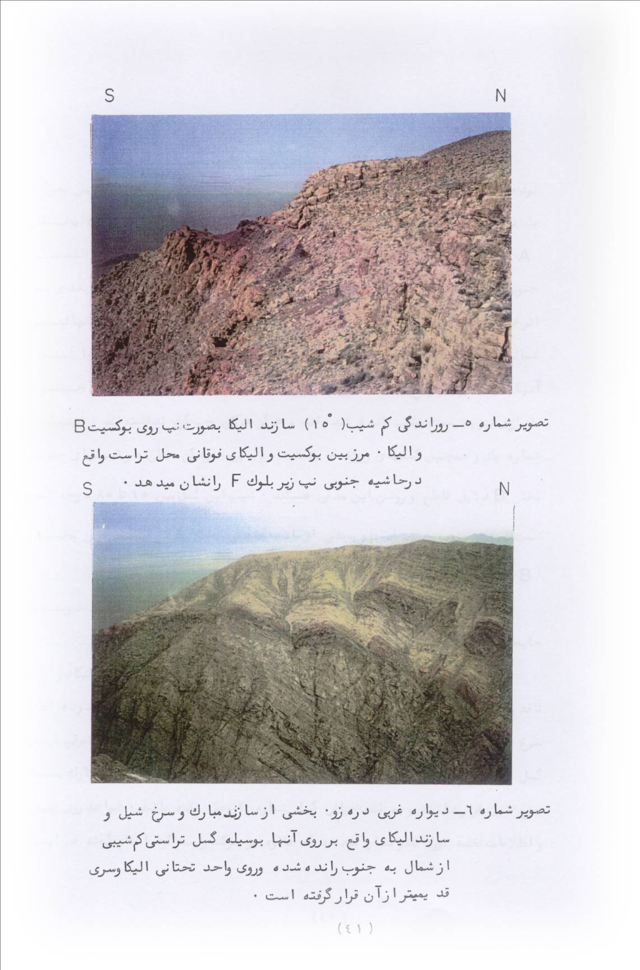

و بخش B نسبت به بخش A به سمت جنوب و روی قسمتهای تحتانی تاقدیس بصورت یک نپ رانده شده است در این حرکت به سمت جنوب و ترفیع لایه ها نسبت به بخش A قسمتهای منفک شده را از مجاور لایه های بخش A در گذشته ای دور در نقاطی جنوبی تر و مرتفع تر از نقاط باقیمانده در بخش A قرار گرفته است و در مراحل بعدی بر اثر فرسایش از بین رفته ااست لایه هائی از بخش B که در حال حاضردر قسمتهائی شمالیتر نسبت به معادل خود در بخش A دیده می شوند٬ ادامه و معادل جابجا شده آنها نیستند و در واقع ادامه شرقی این لایه ها در مناطق شمالیتر می باشند که خود مقداری نیز به سمت جنوب رانده شده اند و هرگز حرکتی چپ گرد نداشته اند شیب گسل شماره یک و همچنین گسل های رورانده متعدد و چین خوردگی محلی در قسمتهای جنوبی بخش B دلایل قاطع و روشن این مدعی هستند شیب این گسل بین 65 تا 85 درجه به سمت شرق و جنوب شرق است و بخشی از ماده معدنی بخش A در زیر لپه غربی بخش B قرار گرفته است.
گسل شماره 2 با امتداد شمالی جنوبی یا کمی میل به شمال غرب حدود دویست متر جابجائی راست گرد انجام داده است.
با توجه به وجود چند تاقدیس و ناودیس کوچک در بخش تحتانی سازند الیکا در راس تاقدیس و برگشته بودن یکی از آنها تصور می رود که گسل تراستی کم شیبی در محدوده افقی سرخ شیل عمل نموده و به چین های فرعی راس تاقدیس منتهی می شود حاشیه شرقی این گسل تراستی باید در زیر آبرفت آبراهه گسل شماره 2 و همچنین در مرز سازند مبارک با سرخ شیل قرار داشته وبه قسمت میانی گسل شماره 2 وصل شده باشد شواهد روی زمین و اطلاعات نقشه مورد نظر نشان می دهد که علاوه بر حرکت راست گرد انجام گرفته در این گسل ٬در مراحل بعدی ٬قسمت واقعی برروی سرخ شیل در بخش B بصورت چپ گرد به سمت جنوب و بالا رانده شده است. این حرکت که با حرکت راست گرد گسل شماره یک همخوانی دارد تغییرات ناهماهنگ جابجائیها را دربخشهای مختلف گسل توجیه می کند.
شیب گسل شماره 2 حدود 55 تا 75 درجه بسمت شرق است
بلوک c که بصورت مثلثی در بین دو گسل امتدادی راست گرد 2و3 قرار گرفته است ضمن حرکت نسبی به جنوب بخشی از این حرکت را در گسل تراستی کم شیبی که در ارتفاعات آن قرار دارد مستهلک نموده است گسل تراستی فوق که در واقع از نوع گسلهای زیر مراکز تحتانی تاقدیسها است در قسمتهای فرسایش یافته باشیب 30 درجه در سطح زمین ٬ بخشی ازسازند مبارک را از اعماق به سمت بالا و جنوب جابجائیها کرده و روی سازند الیکا قرار داده است.
سازند مبارک متعلق به کربونیفر واحد سرخ شیل در این قسمت مشابه ترم کلاسیک پنجره (WINDOW) که در میان سازندهای جوانتر محصور شده است خود را نشان می دهد علاوه بر خزش اعمال شده جهت تظاهر چنین ساختمانی ٬ حداقل سه تاقدیس محلی کوچک نیز در جنوب این نقطه مشاهده می شود که گویای مستهلک شدن جابجائیها در محدوده سازنده های واقع بر روی آهکهای مبارک می باشد.
گسل شماره 3 در شرق بلوک C نیز جابجائی راست گرد بیش از 300 مترو شیب حدود 50-60 درجه به سمت شمال شرق دارای امتداد شمال غرب به جنوب شرق می باشد. بررسیهای صحرائی و عکسهای هوائی نشان می دهد که این گسل علاوه بر ادامه ان که تا محور تاقدیس نیز پیش می رود دارای انشعاباتی بصورت گسلهای رورانده است که در چند صفحه بلوک D را برش داده و لایه های مربوط به الیکا را روی هم لغزانده است ادامه صفحات تراستی اخیر در سمت شرق بلوک D به گسل امتدادی شماره 4 منتهی می شوند.
بلوک D ضمن جابجائی اساسی در مرزپالئوزوئیک –تریاس به سمت جنوب حداقل در ؟؟ سطح دیگر نیز بر ؟فورده و جابجا شد است احتمال تکرار ماده معدنی در شمال گسلهای موجود در شمشک وجود دارد (تصویر شماره 7)
گسل شماره 4 بلوک E را به صورت راست گرد حدود 300-400 متر بسمت جنوب جابجا کرده است امتداد آن شمال غرب به جنوب شرق بوده و دارای شیب بیش از پنجاه درجه به سمت شمال شرقی
می باشد بررسی و مطالعه زمین شناسی نواحی جنوب بلوک E نشان می دهد که جابجائی ٬ مقدارآنها قابل مقایسه با مقدار جابجائی ماده معدنی b نمی باشد این موضوع وجود نپ های متعدد را در سازندهای الیکا و شمشک بلوک D تائید می کند که آنها را رویهم قرار داده و نهایتا فاصله زیادی بطور افقی بوجود آمده است.
گسل شماره 5 با امتداد شمال جنوبی با کمی تمایل به سمت شمال شرق و با شیب حدود 30-40 درجه به سمت شرق و جنوب شرق بیش از ششصد متر جابجائی افقی نشان می دهد. اگر چه جابجائی بلوک E بسمت جنوب در مقایسه با بلوک D مورد نائید است.ولی با توجه به شیب معکوس گسل شماره 5 حرکت چپ گرد و به سمت جنوب آن غیر منطقی بنظر می رسد از طرفی با توجه به اینکه جابجائی قابل توجهی در واحد سرخ شیل در انتهای جنوبی این گسل دیده نمی شود می توان گفت که قسمتهای فوقانی بلوک F بصورت چندین نپ در سازند الیکا عمل نموده و با تکرار طبقات و قرار گرفتن آنها رویهم به صورت اسلایس های Slices متعدد٬ واحدهای قدیمیتر را بالا آورده و سازند شمشک موجود در بالای اولین رخنمون الیکا کنار رفته و یا فرسایش یافته است

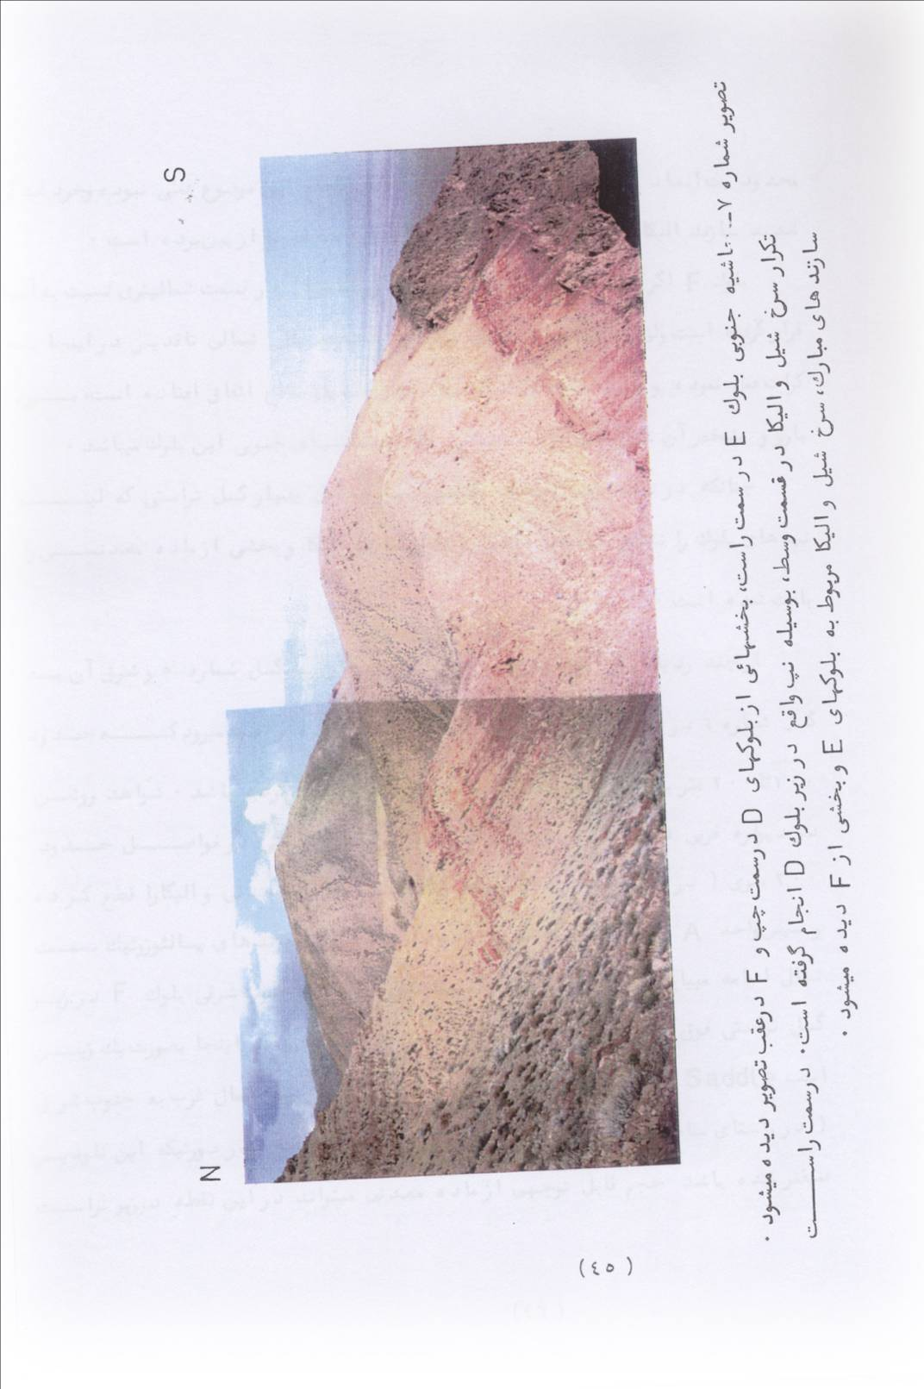
متاسفانه بعلت محدودیت ابعاد نقشه زمین شناسی ٬ نمایش دلایل قاطع این موضوع عملی نبوده و خردشدگی شدید سازند الیکا در بلوک F دلایل سطح الارضی منطقه را از بین برده است.
بلوک F اگر چه در مقایسه با بلوکهای مجاور ظاهراً در قسمت شمالیتر نسبت به آنها قرار گرفته است ولی جابجائیهای اعمال شده در مجموعه یال شمالی تاقدیس در اینجا به کرات عمل نموده و مانند بلوک D تکرار طبقات در چندین سطح اتفاق افتاده است٬ مورد بارز و مشخص آن تکرار کامل ماده معدنی B در بخشهای جنوبی این بلوک می باشد.
چنانکه در نقشه زمین شناسی مشخص است حداقل چهار گسل تراستی که لبه نپ های بلوک را تشکیل می دهد لغزش و تکرار سازند الیکا و بخشی از ماده معدنی را باعث شده است.
از چند ردیف گسل فوق جنوبیترین آنها که غرب آن به گسل شماره 5 و شرق آن به گسل شماره 6 در دره زو منتهی می شود دارای شیب کم بوده و تصور میرود که حدود 100 تا 200 متر به همان صورت قابل رویت در گردنه ٬ عمل کرده باشد شواهد روشن در دیواره غربی دره زو نشن می دهد که شیب این گسل تراستی در فواصل حدود 200 متری (در جهت شمال ) از گردنه زیاد شده و ماده معدنی و الیکا را قطع کرده و سپس واحد A و سرخ شیل را نیز متاثیر نموده و از طریق سازنده های پالئوزوئیک بسمت شمال ادامه می یابد شیب و امتداد های مشخصی در قسمت جنوبی شرقی بلوک F در زیر گسل تراشی فوق الذکر گویای آن است که بخشی از تاقدیس زو در اینجا بصورت یک زین است Saddle در آمده و حداقل یک فرم ناودیس خفیف با روند شمال غرب به جنوب شرق (در راستای ساختمان ویلا تا شرق گردنه ) بوجود آمده است در صورتیکه این ناودیس عمیقتر شده باشد حجم قابل توجهی از ماده معدنی می تواند در این نقطه در زیر تراست حفظ و تکرار شده باشد این منطقه که در محدوده مقطع 9 قرار داد به علت ضعف اطلاعات تحت الارضی بوضوح مشخص شده است.
سایر گسلهای تراستی واقع برروی این بلوک دارای شیب خیلی زیاد بوده و نمی توانند تکرار قابل ملاحظه ای را در ماده معدنی ایجاد نمایند.
گسل شماره 6: ظاهراّ بلوک G را بصورت راست گرد به سمت جنوب شرق جابجا نموده است شیب آن حدود 60 درجه به سمت شمال شرق می باشد.
اختلاف مقادیر جابجائی انجام یافته روی این گسل که ماده معدنی B را بیش از 200 متر ولی سرخ شیل را در حدود کمتر از 500 متر جابجا نموده است ضمن ملاحظه روشن تکرار بخشی از پالئوزوئیک بوسیله گسل جنوبی مطرح شده و در بلوک f موضوع ایجاد نپ ها و عقب نشینی لایه ها را بصورت ملموس تائید می کند نگاهی به خارج از محدوده نقشه در جنوب وشمال منطقه ابعاد وسیعتری را روشن خواهد نمود در اینجا نیز نپ ایجاد شده باعث ترفیع بخشهای معادل و مقابل بلوک G را به بالابرده است که در اثر فرسایش از بین رفته اند و آنچه که به عنوان بخش معادل سازند ها در سمت چپ قسمتهای شمالی گسل شماره 6 در بلوک F دیده می شود٬ افقهائی است که بصورت حرکات چپ گرد از مناطق شمالی تر به جنوب این نقطه رانده شده اند.
گسل شماره 7 : که از نوع راست گرد با شیب 50-60 درجه بسمت شمال شرق می باشد دارای امتداد شمالغرب به جنوب شرق بوده و حدود 200 متر جابجائی در ماده معدنی انجام داده است مقداری از جابجائی این گسل امتدادی بصورت یک تراست بخشهائی تحتانی الیکا و سرخ شیل و کمی از پالئوزوئیک را مانند بلوک F به جلورانده است که در دیواره شرقی دره زو بوضوح دیده می شود و اختلاف و باقیمانده جابجائی افقی در یک گسل تراستی در پالئوزوئیک تحتانی مستهلک شده است (تصویر شماره 8)
گسلهای 6و7 حد بخشهای گل بینی و زو را تشکیل می دهند.
گسل شماره 8: بصورت چپ گرد با جابجائی حدود یکصد متر و شیب نزدیک به قائم در بخش شمالی و حدود 30-40 درجه بسمت غرب در انتهای جنوبی٬ به گسل تراستی واقع در لایه های سازند الیکای بلوک H منتهی می شود چنانکه در توصیف بلوکهای D,F مطرح شد در بلوک H نیز تصور بر این است که یک نپ محدود بین گسلهای شماره 7و8 روی آن عمل نموده و بخشی از سازند الیکا را در شرق بلوک و سازندهای قدیمیتر تا پالئوزوئیک را در غرب آن به بالا و جنوب رانده است در بلوک I و در شرق گسل شماره 8 اگر چه ظاهری آرام از ساختمان مشاهده می شود ولی یکی دیگر از نپ های منطقه که مقدار جابجائی آن خیلی محدود است عمل کرده و بصورت یک خط زیگزاگ درروی نقشه زمین شناسی مشخص شده است بجرمناطق محدودی در شرق این بلوک در اغلب قسمتهای آن فقط سازند الیکا تکرار شده است (تصاویر شماره 9و10)
مطالعات صحرائی نشان می دهد که مقداری که جابجائی افقی لازم در این منطقه یعنی بخش زو در قالب یک تاقدیس نسبتاً بزرگ در بلوک h و در سازند الیکا مستهلک شده است.
بررسی کلی ناحیه و تحلیل حرکات و جابجائیهای انجام گرفته در بخشهای مذکور در صفحات قبل٬ نشان می دهد که نیروهای فشاری وبرشی که اغلب بصورت راست گرد عمل کرده اند بر منطقه حاکم بوده است.
در محدوده مورد مطالعه از نظر ابعاد و عمق ٬ شواهد امر نشان می دهد که جابجائیها اساساً عمق خیلی زیاد نداشته و نپ های فوق الذکر حداکثر در عمق چند صد متری عمل نموده و لغزش انجام داده اند.

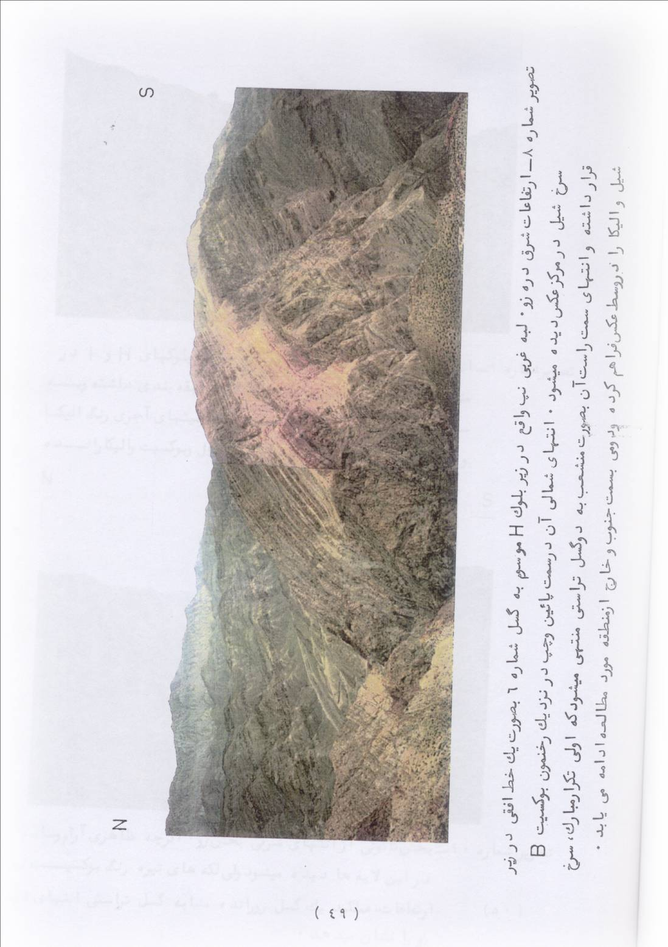
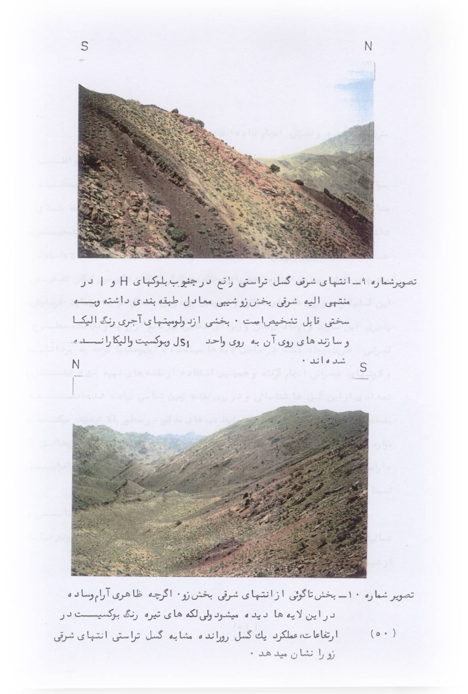
گسلهای تراستی وروانده متعددی با امتداد تقریبا شرقی – غربی و اغلب بموازات طبقه بندی در سازند شمشک و در واحدهای مورد نظر این گزارش در منطقه مشاهده می شود که این گسلها در سطح زمین اغلب شیبی معادل شیب طبقه بندی داشته و بعلت قرار گرفتن در لایه های نرم و شیلی سازند شمشک بسختی قابل تشخیص هستند تشابه ژئومرفولوژیکی بخشهای مختلف واحدهای js1,js3,js4 و همچنین تشابه بیش از اندازه بخشهای مختلف هر کدام از واحدهای فوق امکان تشخیص این گسلها را در روی عکسهای هوائی و همچنین روی زمین با مشکل مواجه می نماید فرسایش پذیری این سازند و ایجاد پوشش واریزه ای سطحی نیز مانع از رویت و ملاحظه سطوح لغزشی ظریف ایجاد شده در داخل لایه ها می باشد با یان وصف با توجه به برداشتها و کاوشهای صحرائی انجام گرفته و همچنین استفاده از نقشه های تهیه شده قبلی ٬ تعدادی از این گسل ها شناسائی و در وری نقشه زمین شناسی پیاده شده اند ٬ مشخصات اصلی این گسلها عموماً از شرایط نپ ای مذکور در سطور بالا تبعیت می کند و موارد کوچکتر و نزدیک به سازند الیکا ترکیبی از خصوصیات نپ ها و گسلهای تیپ رمضانی را داراست که بر اثر کمبود فضا در محل تغییر شیب لایه های ناودیس به تاقدیس و افزایش نسبتاً موضعی و سریع شیب لایه ها بوجود آمده اند.
این گسلها با توجه به دلیل فشاری و تراستی بودن آنها در قسمتهای تحتانی و شمالیتر دارای شیب کم و در سمت جنوب و سطوح مرتفعتر دارای شیب زیاد هستند و در نهایت از شیب طبقه بندی بعلت سهولت گذر از واحدهای شلی نرم پیروی می کنند.
شیب رخنمون یافته این گسلها با توجه به سطح فرسایش انجام یافته در منطقه متغیر است بطوریکه در نقاط مرتفع دره بعلت فرسایش کم ٬ فقط بخشهای پر شیب گسلها بیرون زده است در صورتیکه در نقاط پست با توجه به فرسایش بیشتر و حذف قشرهای مرتفع ٬ بخشهای کم شیب این گسلها رخنمون یافته است تعدادی از این گسلها دارای ابعاد وسیعتر هستند که شرایط جابجائی واحدهای مختلف شمشک را نسبت بهم فراهم نموده اند در بلوک D نمونه های بارز این جابجائی دیده می شود بطوریکه جابجائی افقی انجام گرفته ٬ واحد js4 را نسبت به js3 حدود 200 متر تغییر مکان داده است در ترانشه و اکلون ایجاد شده در مجاورت و دره غربی آن تغییرات شیب این گسل بوضوح دیده می شود . (تصویر شماره 11)
گسلهای سازند شمشک که در سازند الیکا جابجائی انجام نداده اند:
قرار گرفتن سازند شمشک با تناوبی از لایه های شکل پذیر شیلی و ماسه سنگهای نسبتاً سخت تر در بین مجموعه های آهکی ضخیم الیکا و مبارک از یکس و لاز از سوی دیگر و اعمال نیروی های فشاری از شمال و جنوب به این مجموعه شرایط رانش و فرار بخشهائی از واحدهای شکل پذیر شمشک را به سمت بالا فراهم کرده است که در جهت جبران عمل نیروهای فشاری بصورت لغزشها و جابجائیهای پرشیب در بین لایه ها ٬ بخصوص مرز لایه های ضخیم و سختتر قابل مشاهده است اگر چه تعداد محدودی از این گسلها در بخشهای جنوبی ممکن است با گسلهای تیپ رمضانی قابل مقایسه باشند ولی بطور کلی جابجائی آنهادر داخل سازند شمشک انجام گرفته و ادامه آنها در داخل سازنده های سخت و کربناته بعید می نماید . مهمترین مورد این گسلها در مرز تحتانی بخش js5 مشاهده و ملاحظه است مقدار جابجائی انجام گرفته در این سطح بعلت اختلاف لیتولوژی بارز کوارتزیتهای ضخیم لایه با شیلهای js4 می باشد و اساساً js5 بعلت ضخیم لایه و یکپارچگی نسبی در مقایسه با واحدهای دیگر توان جابجائی درون لایه ای را کمتر داشته است و نتیجه اینکه عکس العمل بخش اعظمی از مجموعه نیروهای وارده و به این بخش فقط در سطح تماس آن با سایر بخشها مشهود است این واحد کوارتزیتی نسبتاً ضخیم لایه و سخت بعلت توان انتقال نیروها نیز شرایط فوق را به خود گرفته است.

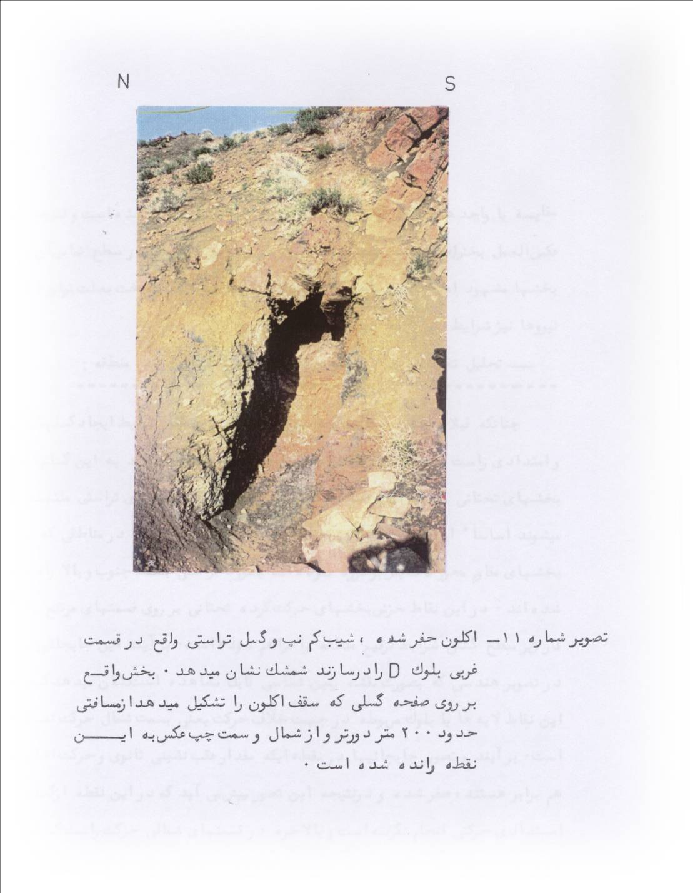
تحلیل تغییرات مقدارو جهت جابجائیهای گسلهای برشی منطقه :
چنانکه قبلا اشاره شد مجموعه نیروهای عامل در منطقه شرایط ایجاد گسلهای برشی و امتدادی راست گرد متعددی را فراهم نموده است مناطق محدود به این گسلها که در بخشهای تحتانی به نپ های نسبتا کم شیب و در جنوب به گسلهای تراستی منتهی می شوند اساسا از قسمتهای شمالی به سمت جنوب حرکت کرده اند در مناطقی که به بخشهای مقاوم محور متاقدیس برخورد نمده اند بصورت تراستی بسمت جنوب و بالا رانده شده اند در این نقاط خزش بخشهای حرکت کرده تحتانی بر روی قسمتهای مرتفع واقع در زیز سطح گسلی شرایط ترفیع منطقه را فراهم نموده است برآیند این جابجائیها در تصویر هندسی که بصورت نقشه زمین شناسی قابل مشاهده است نشان می دهد که در این نقاط لایه ها یا بلوک مربوطه در جهت خلاف حرکت یعنی بسمت شمال حرکت نموده است برآیند و تصویر جابجائیها در نقطه ایکه مقدار عقب نشینی ثانوی و حرکت اصلی با هم برابر هستند٬صفرشده و در نیتجه این تصور پیش می ‌آید که در این نقطه از گسلهای امتدادی حرکتی انجام نگرفته است و بالاخره در قسمتهای شمالی حرکت راست گرد در خلاف جهت بخش جنوبی همان گسل مشاهده می شود نتیجه اینکه حرکت و جابجائی انجام گرفته و قابل رویت گسلهای امتدادی بزرگ نمی تواند الگوی قطعی جهت و مقدار حرکات انجام یافته و در تمام طول گسل باشد محدودیت ابعاد منطقه محول شده برای تهیه نقشه اظهار نظر ظریف در مورد جزئیات این جابجائی را با مشکل مواجه نموده است نکته دیگری که در این زمینه قابل ذکر است ٬ حرکاتفوق بطور همزمان و در یک زمان کوتاه اتفاق نیفتاده اند و اگر چه حرکات همیشه بدنبال جابجائیهای قبلی و مکمل آنها بوده اند در موارد برخورد گسلهای مختلف به همدیگر تغییراتی را بهمراه داشته اند که اغلب جزئی بوده و خارج از حدود این گزارش است در این رابطه تهیه نقشه 000/10/1 منطقه ای وسیعتر که از جنوب به منطقه دشت و از شمال تا حد شمالیترین جابجائیها محدود شود توصیه می شود.
تاقدیسهای منطقه :
بزرگترین تاقدیس منطقه تاقدیس زو است که ناحیه مور مطالعه فقط بخشی ا یال شمالی آنرا در قسمت غربی تاقدیس در بر می گیرد علیرغم تاکید بر منوکلاین بودن این تاقدیس٬ شواهد روشن شیب لایه های مربوط به آهکهای مبارک و دولومتیهای الیکا در جنوب خبش گل بینی و انتهای غربی کوه زوخلاف آنرا ثابت می کند محور تاقدیس در این بخش تقریبا درفاصله کمی از حد جنوبی نقشه تهیه شده قرار گرفته است و اغلب ددر سازند مبارک و در قسمت غربی در الیکا قرار می گیرد. سازندهای جوانتر از الیکا وپالئوزوئیک دریال جنوبی و همچنین محور تاقدیس به علت مرفولوژی حاکم و فرو افتادگی منطقه در جنوب کوه زو سریعتر از سایر نقاط فرسایش یافته و به شکل امروزی درآمده است ٬ انتهای غ ربی تاقدیس زو بصورت دو قسمتی و دوقلو درآمده است که تاقدیس شمالی از ارتفاع و ابعاد بیشتری برخوردار وبده و یال جنوبی آن دارای شیب قائم و گاهی یرگشته است در صورتیکه تاقدیس جنوبی دارای ابعاد و ارتفاع کمتری بوده و در قسمت جنوبی ناودیس برگشته بین دو تاقدیس٬ قرار می گیرد.
تاقدیس اخیر تقریباً در خارج از محدوده نقشه مورد نظر و در قسمت جنوبی بلوک قرار گرفته است نیروهای فشاری عامل نپ ای منطقه در این نقطه نیز با توجه به توان بالای خود و وسعت جابجائی لازم محور و یال شمالی تاقدیس اصلی (تاقدیس شمالی) را بوسیله یک گسل تراستی که لبه جنوبی یکی از نپ های بلوک است ٬ در بعضی نقاطظ بر روی ناودیس بین دوتاقدیس رانده است قرار گرفتن لایه های آهکی مبارک روی شیلها و دولومیتهای روشن بخش بالئی الیکا با شیب ناهماهنگ موید این موضوع است.
بررسی لایه های فوقانی مبارک در انتهای جنوبی گسل شماره 8 که در زیر الیکا قرار گرفته اند چین خوردگیهای موزونی را در سازند مبارک نشان می دهد که بوصرت تاقدیسهای نسبتا متقارن و یا از نوع چین های جعبه ای قابل مشاهده است بخش بالائی این تاقدیسها و ناودیسهای بین آنها در طول زمان کوهزائی و یا خشکی زائی بعد از مبارک و قبل از سرخ شیل و الیکا فرسوده شده است ولایه بوکسیتی A و سرخ شیل به صورت دگرشیب ٬ با وضوح کامل روی آنها قرار گرفته است .(تصویر شماره 12)
در محدوده مور دمطالعه در مراحل نهائی چین خوردگی و تقریبا همزمان با ایجاد نپ ها و ایجاد گستگی ساختمانی در سطح بین پالئوزوئیک (مبارک) و مزوزوئیک (الیکا) یعنی در لایه های نرم وسخت نشده افق بوکسیتی A وسرخ شیل و شیلهای الیکای تحتانی ٬ نیروهای عامل قبل از ایجاد برش و گسلهای تراستی با توجه به مقاومت بخشهای جنوبی٬ شرایط ایجاد تاقدیسهای کوچکی را در منطقه فراهم کرده اند٬ این تاقدیسها که دارای امتداد محودری موازی با محور تاقدیس اصلی و عمود بر نیروی عامل هستد در جهت تامین فضای لازم برای جایگزینی بخشهای شمالی که بسمت جنوب رانده می شده اند٬ عمل نموده اند حد نهائی این چین ها بخصوص در نقاطی که دامنه جنوبی فرسایش پیدا کرده است به گسلهای تراستی تبدیلشده و در نهایت نپ ها را بوجود را بوجود آورده اند.
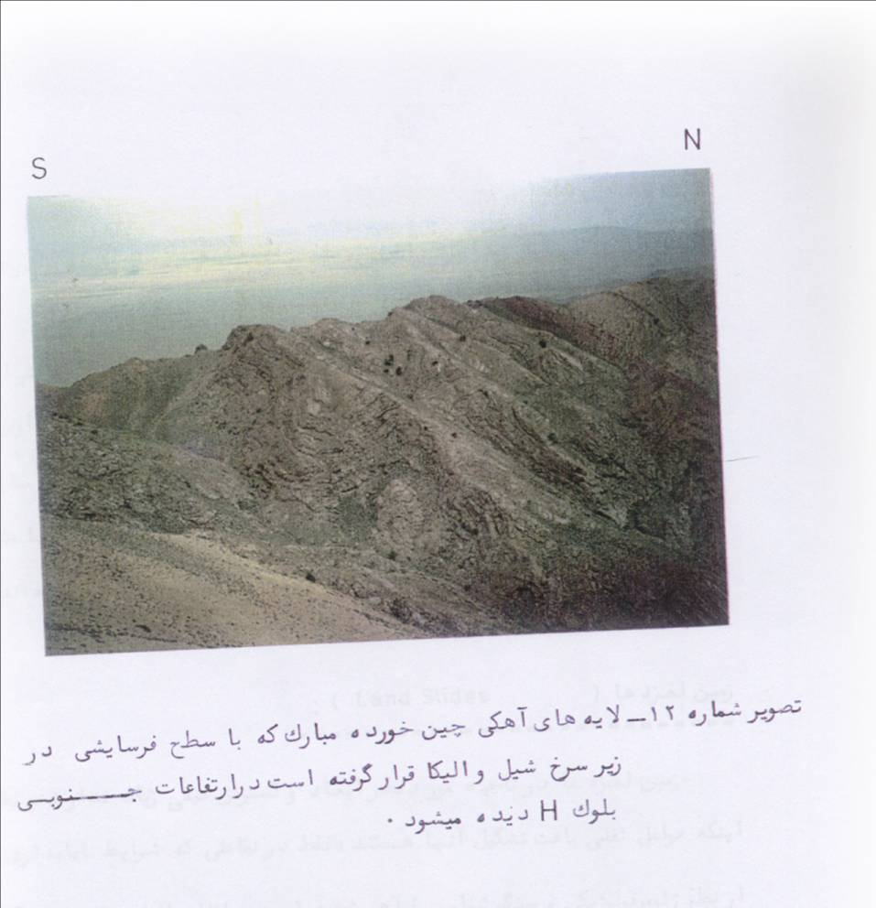
این تاقدیسها که در واقع تاقدیس غرعی و ثانوی ناحیه بوده و جوانتر از تاقدیس اصلی هستند در طرفین به گسلهای امتدادی و برشی منتهی می شوند (تصاویرشماره 13 و 14) مهمترین این تاقدیسها در قسمت جنوبی بلوک H قرار دارد که تمام سازند الیکا را چین داده است در بلوکهای D,C,B نیز مواردی از این تاقدیسها مشاهده می شود که در ابعاد کوچکتری فقط در سرخ شیل و الیکای تحتانی شکل گرفته اند.
زمین لغزه (CAND SLIDES)
زمین لرزها در ناحیه مورد نظر ابعاد و گسترش بسیار زیادی ندارند. و نظر به این که عوامل ثقلی باغث تشکیل آنها هستند فقط در نقاطی که شرایط ناپایدار زمین از نظر ژئوموفولوژیکی و سنگ شناسی فراهم شده است اتفاق افتاده اند. توپوگرافی نسبتا" ملایم در طول بخش گل بینی و همچنین مناطق شرقی بخش زو شرایط ایجاد لغزشهای زمین را فراهم نکرده است و لی در انتهای دره زو که به غرب بخش زو منتهی میشود بعلت پائین افتادن توپوگرافی منطقه و جوان بودن نسبی آبراهه ایجاد شده در دره زو ؛شرایط مورفولوژی لازم برای زمین لرزها فراهم شده است. جا به جائی نسبتا"جوانتر قسمتهائی از سازند شمشک که بوسیله گسلهای شماره 6و7 به سمت جنوب رانده شده است. در این امر موثر واقع شده است. یکژارچگی نسبی و مقاونت واحد Js5 در مقایسه با واحدJs4 و حرکات لغزشی و تراستی انجام شده در مرز آن دو نیز در انتهای دره زو ؛عامل مهمی در ایجاد زمین لغزه های این منطقه هستند. لغزشهای فوق Js4که بخشی از واحدهای
Js5
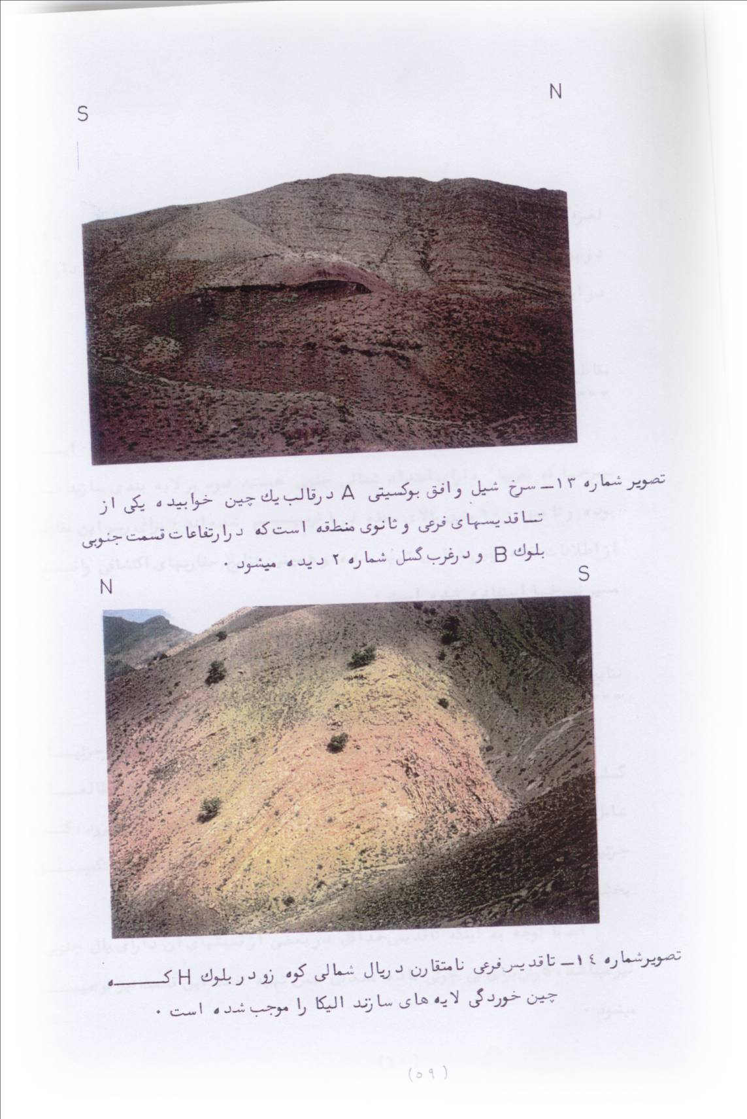
را در بر می گیرید شرایط حذف رخنمون بخشهاییی از واحد Js3و لایه آهک فسیل دار آن را در این نقطه فراهم کرده است.
مقاطع زمین شماسی تهیه شده :
از محدوده مورد مطالعه تعداد 18 نیمرخ زمین شناسی تهیه شده است. این نیمرخ ها که تقریبا" دارای امتداد شمالی جنوبی هستند عمود بر لایه بندی سازندها بوده و تا عمق 900 متر بالای سطح دریا ترسیم شده اند . برای رسم این مقاطع از اطلاعات نقشه زمین شناسی تهیه شده و همچنین نتایج حفاری ها ی اکتشافی واقع در مسیر نیمرخ ها استفاده شده است.
نتایج و ژیشنهادات
1-نتایج حاصل از این مطالعه و مسائل تکتونیکی مربوطه ضمن تاکید بر جزئیات گسلها و تاقدیسها و موقعیت و جابه جائیهای کلی آنها نشان می دهد که روند مطالعات شامل تهیه نقشه 1:1000 منطقه و حفاری های اکتشافی در مسیر خوبی ژیش می رود که جزئیات حفاری و تصمیم در مورد تعمیق بعضی از آنها با توجه به این گزارش و تکمیل بخشها ی مورد نظر در مقیاس 1:1000 میسر خواهد بود.
2- با توجه به اینگه تاقدیس حداقل در بعضی از قسمتهای آن دارای یال جنوبی نیز می باشد ،کاوش برای ژی جوئی ماده معدنی ضمن تهیه نقشه این قسمتنیز توصیه میشود.
3—علارغم شیب زیاد تر گسلهاتراستی در مقایسه با شیب لایه ها ، با توجه به شیب کم این گسل تا مسافتی مناسب در بلوکF و از طرفی بعلت فرو افتادگی (saddle)واقع در این بلوک ادامه حفاری تا عبور از سطح گسلی توصیه می شود. این حفاری ها در نقاط مربوطه به چاه های متوقف شده قبلی و بصورت شبکه ای گسترده حداقل با فواصلی توجیه ژذیر می تواند احتمال وجود ذخایر قابل توجه معدنی را به حقیقت مبدل کند.
هیدروژئولوژی
نقش آبهای زیر زمینی در محدوده کانسار جاجرم از اهمیت ویژه ای برخوردار است. تناوب لایه های رسوبی نفوذ پذیر و ناتراوا که به تعداد زیاد در منطقه وجود دارند. یکی از مسائل جالب توجه در این راستا است. تغییرات تخلخل و فراوانی بخشهای نفوذ پذیر و ارتباط آنهابا یکدیگر و همچنین با گسلهای منطقه نیز از موارد قابل ذکر و تعمق است. گسلهای منطقه با توجه به توسعه شبکه وسیع آن در تمام ناحیه احتمالا" مهمترین نقش را در هیدروژئولوژی منطقه ایفا می کنند. گسلها برشی و امتدادی با رخنمون سطحی خود موارد محتمل را بازگو میکند. ولی نژها و گسلها تحت الرضی نیاز به بررسی بیشتری دارند. لایه های کربناته سازند الیکا دارای نفوذ پذیری خوبی هستند و در شرایط معمولی تصویر نمیرود که مشکل ساز باشند. ولی مطالعه جامعی از نظر هیدرولوژی و نقش گسلهای منطقه و تراوائی آنها یا ناتراوائی آنها باید جدا از این مطالعه انجام پذیرد. اگر چه وجود دولومیتهای نفوذ ژذیر الیکا یک جنبه مثبت برای منطقه معدن از نقطه نظر زهکشی محسوب می شود. ولی شیب لایه های گسترده در منطقه در جهتی مخالف جریان آبها زیر زمینی را از موارد منفی در این زمینه باید تلقی نمود.

مراجع
1-طرح بررسی امکان تولید آلومینا از منابع داخلی 1365
شفاعت دوست-اشرفی
2-عملکرد بخش اکتشاف در منطقه جاجرم در سال 62 1362
طرح اکتشاف جاجرم
3-عملکرد بخش اکتشافی طرح در منطقه جاجرم در سال 63 1363
ط رح اکتشاف جاجرم(بینا زاده رمضانی)
4-عملکرد پی جوئی برروی افق A و قسمتی از افقB منطقه
جاجرم(بینا زاده-رمضانی-همتی) 1363
5-عملکرد بخش اکتشافی طرح در منطقه جاجرم سال 1365 1365
(حیدر پور- رمضانی-اشرفی)
6-محاسبه ذخیره بخشهای مختلف کانسار جاجر. بر اساس آخرین اطلاعات اکتشافی 1367
7-بررسی ژئوفیزیکی در معادن بوکسیت جاجر 1368
یوسفی کیمیا قلم
8-اکتشافات تکمیلی ژئوفیزیکی در معادن بوکسیت جاجرم 1368
یوسفی- کیمیا قلم
9-استراتیگرافی-تکتونیک و زمین شناسی نفت منطقه کپه داغ 1358
افشار حرب
10-بررسی امکان تهیه آب صنعتی جهت تولید آلومینا در ناحیه جاجرو(مجید نجمائی) 1366

